ЧАНДМАНЬ-ӨНДӨР СУМЫН ЗАСАГ ДАРГЫН ҮЙЛ АЖИЛЛАГААНЫ МӨРИЙН ХӨТӨЛБӨРИЙН ХЭРЭГЖИЛТ
2018.12.12
Дэс дугаар | Арга хэмжээний дугаар | Зорилтыг хэрэгжүүлэх арга хэмжээ | Хэрэгжих хугацаа | Хэрэгжүүлэх байгуулалага | Зарцуулсан хөрөнгийн хэмжээ, эх үүсвэр /сая төгрөг/ | Зорилтот түвшин, үр дүн  /хөрөнгийн хэмжээ, эх үүсвэр/ |  | Хэрэгжилтийн хувь
 |  |  |  |  |  | 2018 он
 |  |  |  |  |  | Зорилтот түвшин, үр дүнгийн үзүүлэлт | Хүрсэн түвшин, үр дүн
1 | 2 | 3 | 4 | 5 | 6 | 7 | 8 | 9
- ДЭД БҮТЭЦ, ХӨРӨНГӨ ОРУУЛАЛТЫН ЧИГЛЭЛЭЭР:
1 | 1.1 | Сумын төв доторхи зам засварын ажлыг үргэлжлүүлэн 3 км-ээр уртасгаж, иргэдийн оролцоогоор гудамж арга хэмжээг зохион байгуулж замын нөхцөлийг сайжруулна | 2017-2020 | ЗДТГ, IV багийн засаг дарга | 20 сая  38 сая | Сумын төвийн доторхи зам сайжирна | Сумын төвийн зам засварын зураг төсвийн дагуу 2017 онд 1,3 км сайжруулсан шороон зам тавьсан.  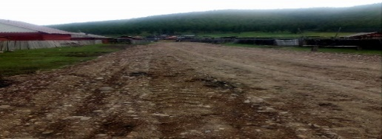  2018 оны 4 дугаар сарын 2-нд ОНХС-ийн 38 сая төгрөгийн санхүүжилт бүхий сумын Зам засварын ажлын тендерийг нээлттэй зарлаж, “Хөвсгөл Азза” ХХК шалгарсан. 2018 оны 8 сарын 18-29-ны хооронд сумын төвийн хэсэгчилсэн 1.2 км урттай зам засварын ажлыг зураг төсвийн дагуу чанартай хийж гүйцэтгүүлэн сумын комисс хүлээж авсан. | 100
2 | 1.2 | Аялал жуулчлалын “Мөнгөн цагариг” маршрутын дагуу Алагцар-Шавартын даваа-Хилэн-Булнай чиглэлийн зам засварын ажлыг замын сангийн хөрөнгөөр шийдэх арга хэмжээ авна | 2017-2020 | ЗДТГ | ОНХ, АЗСХ  80 сая | Мөнгөн цагариг маршрутын дагуух зам давааны зам сайжирна | Сумын БХНСАХЗ-с 40 сая, аймгийн замын сангийн хөрөнгөөс 40 сая, нийт 80 сая төгрөгөөр санхүүжүүлэн “Хөвсгөл Азза” компаниар Шавартын даваа-Хилэн-Булнай чиглэлийн зам засварын ажлыг 100 хувь хийж гүйцэтгэн хүлээж авсан.  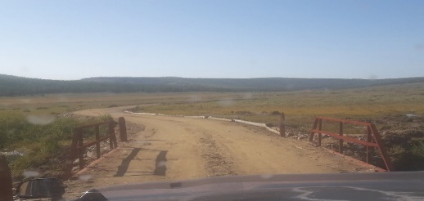 | 100
3 | 1.3 | Багуудад орон нутгийн чанартай Хавчгийн хясаа-Булан-Халхан чиглэлийн замыг засварлахад хөдөлмөр эрхлэлтийн төслийг чиглүүлнэ | 2017-2020 | ЗДТГ, Багийн засаг дарга нар | ХЭДС 3 сая | Орон нутгийн чанартай замууд сайжирна | 2017 онд ХЭДС-ийн 2440,000 төгрөгийн хөрөнгөөр Хавчгийн хясааг засварлах ажлыг бүрэн хийж гүйцэтгүүлэн сумын комисс хүлээж авсан. 2018 онд сумын Засаг даргын хүсэлтийн дагуу “Хөвсгөл Азза” ХХК нэмэлтээр Шивэрт багийн нутаг Хот мандалын 300 м замыг сайжруулсан хайрган зам болгон засварласан.  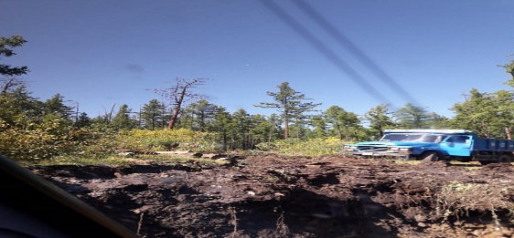 | 70
4 | 1.4 | Сумын төвийн үер усны даланг шинэчлэн сайжруулах, зарим гүүрүүдийг засварлах, нэмэх ажлуудыг хийнэ | 2017-2020 | ЗДТГ, IV багийн засаг дарга | ОНХС  3 сая | Сумын төвийн үер усны далан сайжирч, зам гүүрнүүд засагдана | Сумын төвийн үер усны далан сэргээх, гүүр засварлах, шинээр хийх ажлыг ОНХС-н хөрөнгөөр хийж гүйцэтгэн 1500м далан сэргээж, шинээр машины гүүр 3, мотоциклын 8 гүүр хийсэн. | 100
5 | 1.5 | Бор бургас—Бийж—Ёлгосын давааны зам засах ажлыг замын сангийн хөрөнгөөр шийдэх арга хэмжээг үе шаттай шийдвэрлэнэ | 2017-2020 | ЗДТГ |  | Орон нутгийн чанартай замууд сайжирна | Хугацаа болооггүй
6 | 1.6 | Хатгал---Ханх хүртэлх босоо тэнхлэгийн замын судалгааны ажлыг түргэвчлүүлэх, барих ажлыг шийдвэрлүүлэх асуудлаар холбогдох яам, Засгийн газартай хамтран ажиллана. | 2017-2020 | ЗДТГ, ИТХ |  | Орон нутгийн чанартай замууд сайжирна | Аймгийн Засаг даргын мөрийн хөтөлбөрд тусгагдсан, судалгааны ажил явагдаж байна. 2018 онд Хатгалаас Алагцарын гол, Алагцарын голоос Хээгцэр хүртэлх замыг хэсэгчлэн сайжруулсан шороон зам тавьсан. | 70
7 | 1.7 | Сумын төвийн төв хэсэгт 1 км газар явган хүний зам тавина | 2017-2020 | ЗДТГ, IV багийн засаг дарга |  | Явган хүний замтай болно | Хугацаа болоогүй
8 | 1.8 | Сайн хашаа, загвар ариун цэврийн байгууламж хөдөлгөөн өрнүүлж, иргэдийн амьдрах орчныг сайжруулна | 2017-2020 | ЗДТГ, IV багийн засаг дарга, ЭМТ, иргэд | ОНХС  9.8 сая | Төвийн хорооллуудын үзэмж сайжирч, жишиг гудамж бий болно | 2017 онд Сумын засаг даргын захирамжаар ажлын хэсэг байгуулагдан сумын төвийн айл өрхүүдийн хашаанд үзлэг хийж, иргэдэд мэдэгдэл хүргүүлэн “Сайн хашаа” хөтөлбөрийн ажлыг эхлүүлсэн. Мөн Орон нутгийн хөгжлийн сангийн 4 сая төгрөгөөр ХАА-г зохион байгуулж тендерт шалгарсан “Эрдэсмөрөн” ХХК-тай гэрээ байгуулан зос, оохор, шохой татаж авсан. Хашаагаа стандартын дагуу засаж сайжруулсан, шинэчилсэн айл өрхүүд болон ААН-дэд зос, оохор, шохой өгөх ажлыг зохион байгуулж байна. ирэх оны эхний хагасд үргэлжлүүлэн хэрэгжүүлнэ.  2018 онд ОНХС-ийн 9.8 сая төгрөгийн санхүүжилтээр “Хашаа хөтөлбөр”-ийг хэрэгжүүлэн, хашааны судалгааг өрх бүрээр гаргаж үүнийгээ үндэслэн дараах ажлуудыг хийж гүйцэтгэв.  1. Өрх толгойлсон эмэгтэйчүүд болон амьдралын төвшин доогуур 18 өрхөд 60 м3 банз олгож хашааг шинэчлэн барив. Энэ ажилд албан байгууллагууд/ ЕБС, СӨБ, Соёлын төв зэрэг/ өөрсдийн харьяа өндөр настангууд болон иргэдэд хашааг шинээр барьж өгөх ажлыг амжилттай зохион байгууллаа.  2. Энэ хөтөлбөрийн хүрээнд сумын төвийн 284 өрхөд 1.5 тн шохой, 600 кг зос, 200 кг оохор,800 кг давсыг үнэгүйгээр олгож хашаагаа будаж өнгөлөх ажлыг хийв.  3. Энэ ажлын хүрээнд 54 өрх хашаагаа шинэчлэх,засварлах ажлыг хийж ажлын комисс-д хүлээлгэн өглөө.  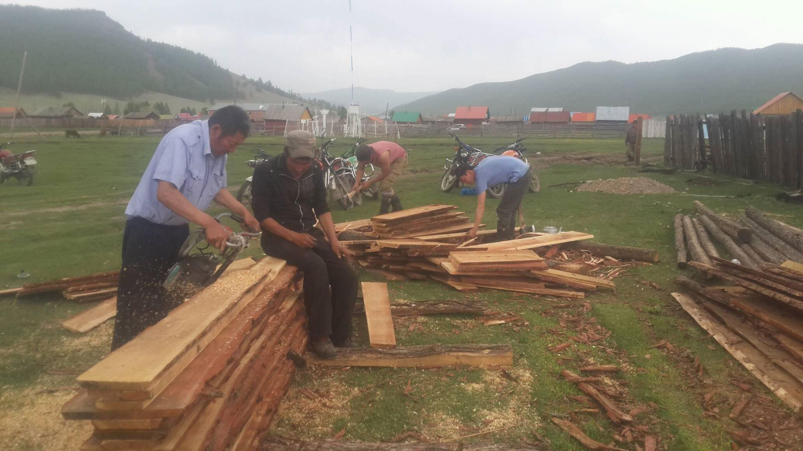  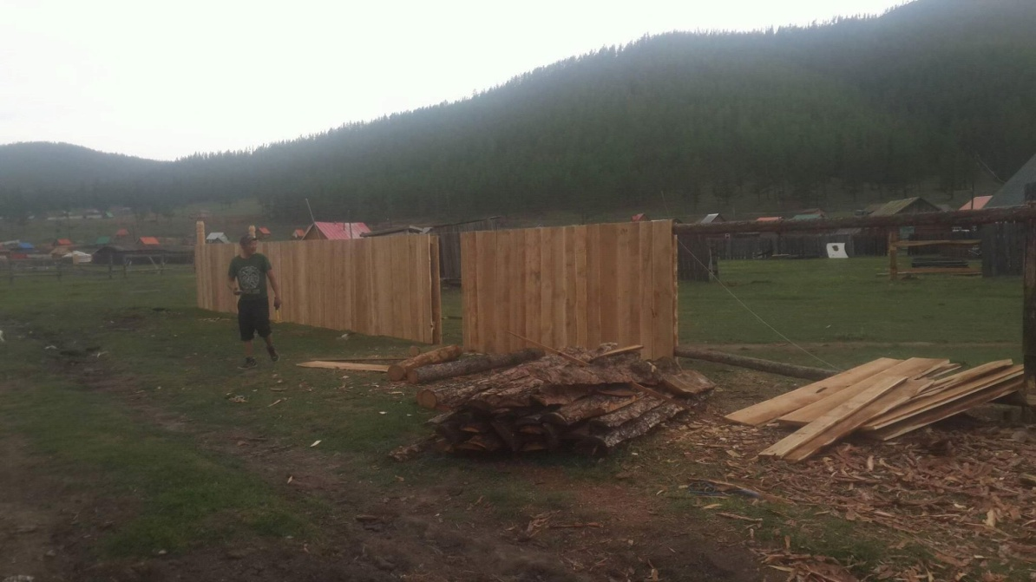 | 100
9 | 1.9 | Жишиг хороолол бий болгох инженерийн шугам бүхий 8 айлын орон сууцны төсөл хөтөлбөрт ипотекийн зээлд хамруулах бодлого явуулна | 2017-2020 | ЗДТГ | ОНХС  9.8 сая | Жишиг хороолол бий болж, иргэдийн амьдрах таатай орчин бүрдэнэ | 8 айлын орон сууцны зураг төсөв хийлгэсэн. Ипотекийн зээлд хамрагдах боломжтой иргэдийн судалгаа хийж байна.  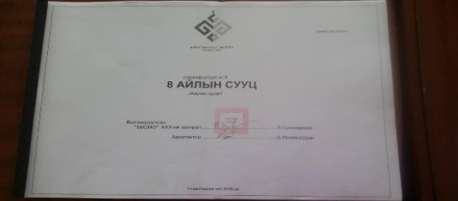  20  Иргэдийнхээ амьдрах орчныг сайжруулах зорилтын хүрээнд Хөвөн хороололд 2018 оны 5 дугаар сард сумын “Жишиг хороолол” байгуулах ажилд 9.5 сая төгрөгийн үнийн санал ирүүлэн гүйцэтгэгчээр шалгарсан Хоймор хийц ХХК гэрээнд заасан хугацаа, техникийн тодорхойлолт, ажлын даалгаварын дагуу 100 хувь хийж гүйцэтгэн сумын комисс хүлээж авсан.  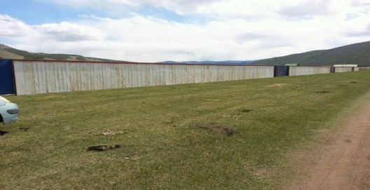  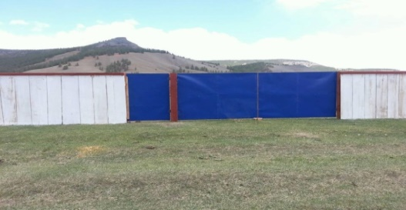  2 | 100
10 | 1.10 | 100 хүүхдийн дотуур байрыг бүрэн ашиглалтанд оруулж малчдын хүүхдийн сурах орчныг сайжруулна. | 2017 | ЗДТГ, ЕБС | Улсын төсөв  1.4 тэрбум | Малчдын хүүхдүүдийн амьдрах орчин сайжирна | Шинэ дотуур байрыг 2017 оны 09 дүгээр сарын 04-нд нээлт хийж хүлээж авсан, уурын зуухны тогоонд финтлятор суурилуулж нүүрс түлэх горимд шилжүүлэн хэвийн ажиллуулж байгаа ба 19300 000төгрөгийн шинэ тавилга хэрэгсэл БСШУСЯ-наас хуваарилуулан авч ирсэн.  Үр дүн: Хүүхдийн амьдарч, сурч хөгжих орчин нөхцөл эрс сайжирсан.  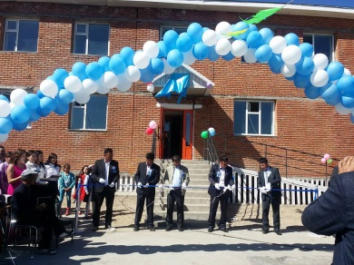 | 100
11 | 1.11 | СӨБ-н 150 хүүхдийн Цэцэрлэгийн байрыг шинээр барих, зураг төсөв холбогдох бичиг баримтыг бүрдүүлэхэд орон нутгаас дэмжлэг үзүүлж улсын төсвийн хөрөнгө оруулалтаар шийдвэрлүүлэх арга хэмжээ авна | 2018-2019 | ЗДТГ,СӨБ | ОНХС 5 сая  Улсын төсөв  1.1 тэрбум | Сургалтын орчин сайжирч, хамран сургалт нэмэгдэнэ | ОНХС-н хөрөнгө 5 сая төгрөгөөр СӨБ-н 150 хүүхдийн цэцэрлэгийн зураг төсвийг хийлгэсэн. 2019 оны Улсын төсөвд 500 сая төгрөг суусан. 2019 онд барилгын ажил эхэлнэ. Мөн 2018 онд улсын төсвийн хөрөнгөөр 6.6 сая төгрөгийн өртөг бүхий иж бүрэн 2 гэр, 6.4 сая төгрөгийн тоног төхөөрөмж олгосон байна. | 70
12 | 1.12 | 320 хүүхдийн хичээлийн байрыг шинээр барихад холбогдох геологийн дүгнэлт, техникийн нөхцөл хийлгэхэд орон нутгаас дэмжлэг үзүүлж, улсын төсвийн хөрөнгө оруулалтаар шийдвэрлүүлэх арга хэмжээ авна | 2017 | ЗДТГ, ЕБС | Улсын төсөв 3.6 тэрбум | Сургалтын орчин сайжирч, хамран сургалт нэмэгдэнэ | Улсын төсвөөр тендер зарлагдан 2018 оны 7 дугаар сараас бэлтгэл ажлаа эхэлсэн. 09 дүгээр сарын 10.наас суурийн ажлаа эхэлсэн хэдийч шуурхай ажилласнаар 30 хувийн гүйцэтгэлээ хийгээд байгаа.  УИХ-аар 2018 оны төсөв 1 тэрбум төгрөг батлагдсан.  2019 оны 12 дугаар сарын 31 гэхэд хүлээж авах төлөвлөгөөтэй байна..  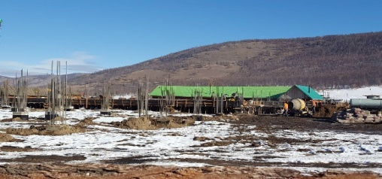  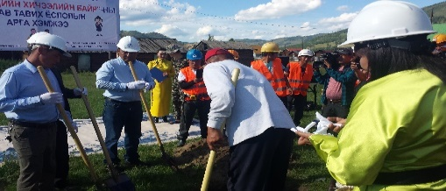 | 70
13 | 1.13 | Хүн эмнэлгийн байрыг их засварт хамруулж, ариун цэврийн байгууламж ашиглалтанд оруулах арга хэмжээ авна | 2017-2020 | ЗДТГ, ЭМТ |  | ЭМТ-н үйлчилгээ сайжирч, ажиллах орчин бүрдэнэ | Хугацаа болоогүй
14 | 1.14 | ЗДТГ-ын байрыг шинээр барих зураг төсөв хийлгэн шийдэхийн төлөө ажиллана | 2017-2020 | ЗДТГ |  | Шинэ байртай болно | Хугацаа болоогүй
15 | 1.15 | Сумын төв доторхи эрчим хүчний ачааллыг жигдрүүлэх замаар тогны хүчин чадлыг нэмэгдүүлэн шинэ суурьшлын бүсрүү 04-н шугам нэмж татах арга хэмжээ авна | 2017-2020 | ЗДТГ  , 4-р багийн засаг дарга |  | Иргэдийн эрчим хүч ашиглах боломж нэмэгдэнэ | 2018 онд сумын эрчим хүчний хэсэг Хөвөн хороололд 0.4-ийн шугам 3 пралель татсан. Мөн ТЭХЯ-нд албан бичгээр дэд станц суурьшуулах хүсэлт тавьсны дагуу ирэх онд станц баригдахаар шийдвэрлэгдсэн. | 70
16 | 1.16 | 3-р багийг эрчим хүчний нэгдсэн системд бүрэн холбож, хэрэглэгчийн тоог нэмэх арга хэмжээ авна | 2017-2018 | ЗДТГ, 3-р багийн засаг дарга |  | Иргэд эрчим хүч ашиглах боломж үүснэ | Эрчим хүчний нэгдсэн системд бүрэн холбогдон, багийн төв дээр амьдардаг 7 өрхийг эрчим хүчээр бүрэн хангаж байна. Тойл, Нам, Улаан жалга, Хүүшийн гүвээний 17 айл өрхийг багийн төв дээр амьдрах, зуслан гаргах тал дээр ярилцаж, эрчим хүчний хэрэглээг нэмэгдүүлэх зорилт тавин ажиллаж байна. | 100%
17 | 1.17 | 1-р багийн төвийг эрчим хүчинд холбох төсөл хийлгэж, Эрчим хүчний яаманд асуудал тавьж шийдвэрлүүлэхийн төлөө ажиллана. | 2017-2020 | ЗДТГ, 1-р багийн засаг дарга |  | Иргэд эрчим хүч ашиглах боломж үүснэ | Холбогдох яаманд санал хүргүүлж, зураг төсөв хийлгэх шатанд явж байна. | 40
18 | 1.18 | Интернетийн хэрэглээг нэмэгдүүлж, хүчин чадал хурдыг сайжруулах бодлого зохицуулалтын арга хэмжээ авна | 2017-2020 | ЗДТГ |  | Интернетийн хэрэглээг нэмэгдүүлж, хүчин чадал хурдыг сайжирна | Хугацаа болоогүй
19 | 1.19 | Сумын төвийг камержуулж, зарим байгууллагад дотоод хяналтын сүлжээтэй болгоно | 2017-2020 | ЗДТГ, IV БЗД, байгуулагын дарга нар | ОНХС 5 сая | Хяналтын систем сайжирч, хулгай болон бусад гэмт хэрэг буурна | 2017 онд Ерөнхий боловсролын сургууль, хүүхдийн цэцэрлэг зэрэг хүүхэд, олон нийтэд үйлчилгээ үзүүлдэг төсөвт байгууллагууд дотоод болон гадна камерын асуудлыг шийдвэрлэсэн.  2018 онд ОНХС-ийн 5.0 сая төгрөгийн хөрөнгөөр энэ оны 5 сард “Өрнөх хийморь” ХХК техникийн тодорхойлолт, зургийн дагуу хогийн нэгдсэн цэг дээр 2, төв зам дагуу 2, Соёлын төвийн урд талбай 1, нийт иж бүрэн 5 камер тавьсан болно. Мөн нэмэлтээр ЗДТГ-ын дотоод хяналтын 1 камер сурилуулан сумын комисс хүлээж авсан. Ажлын гүйцэтгэл 100 хувь.  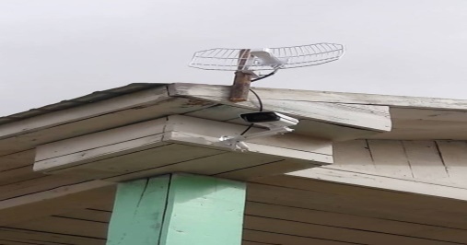  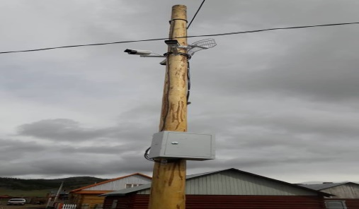 | 100
20 | 1.20 | Гудамжны гэрэлтүүлгийг уртасган нэмэгдүүлж, хорооллуудад хүргэж, Албан байгууллага, айл өрхийн гадна гэрэлтүүлгийг нэмэгдүүлэх | 2017-2020 | ЗДТГ, IV БЗД, байгуулагын дарга нар, иргэд | ОНХС 7999100  ОНХС 9.8 сая | Гудамж, хорооллууд, албан байгууллагуудын гэрэлтүүлэг сайжирч, гэмт хэрэг буурна | 2017 онд сумын ОНХС-хөрөнгө 7999100 төгрөгийн санхүүжилтээр “Саруул чанар” ХХК гүйцэтгэгчээр шалгаран 7 ширхэг иж бүрэн гэрүлтүүлэг, нэмэлтээр 3 гэрэлтүүлгийн толгой солих ажил бүрэн хийгдэж, сумын комисс хүлээж авсан.  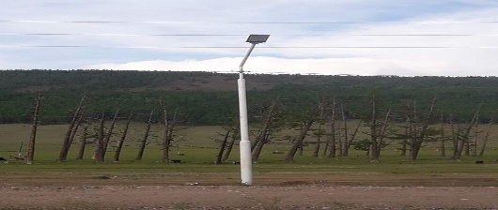  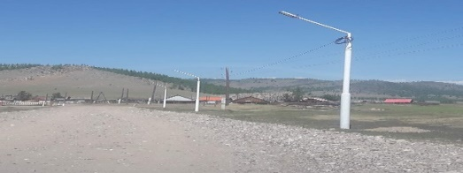  Ирэх онуудад гэрэлтззлгийн ажил үргэлжлэн хийгдэнэ.  2018 онд ОНХС-ийн 9.8 сая төгрөгийн хөрөнгөөр энэ оны 7 сард “ПИ ЭС Пи” ХХК техникийн тодорхойлолт, зургийн дагуу иж бүрэн гэрэлтүүлэг 26, үүнээс 3 төмөр шонтой, 5 гэрэлтүүлгийн толгой солих ажлыг хийж гүйцэтгэсэн. Мөн нэмэлтээр 5 гэрэлтүүлгийн толгой солих ажлыг хийж гүйцэтгэсэн.  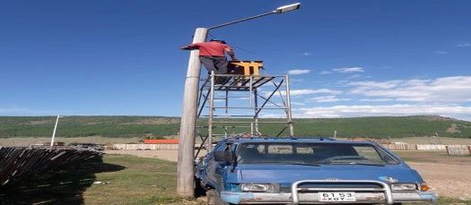 | 100
21 | 1.21 | Бохирын зөөврийн машинтай болох ба бохирын хаягдлын цэгтэй болох | 2017-2020 | ЗДТГ | ОНХС  5 сая | Бохирын зөөврийн машинтай болно | Сургууль цэцэрлэгийн дунд бохирын чиргүүл, ёнкосны асуудлыг шийдвэрлэсэн. Ирэх онд бохирын машин аймгийн төсвийн санхүүжилтээр шийдэгдэнэ. Сумын бохирын хаягдлын цэг тогтоон ажиллаж байна. | 70
22 | 1.22 | Сургууль цэцэрлэгийн дунд шинээр худаг гаргах, бэлчээрийн усан хангамжийг сайжруулахад зориулж Баянгол, Намын худгийг сэргээн засварлах арга хэмжээ авна | 2017-2020 | ЗДТГ, 1-р багийн засаг дарга, СӨБ, ЕБС | Улсын төсөв 19.9 сая | Усан хангамж сайжирна | “Хөвсгөл Геологи” ХХК өрөмдлөгийг 60 –т хийж нацосыг 52 метрт суурилуулсан. Бүх ажлыг техникийн нөхцөлийн дагуу хийж гүйцэтгэсэн.  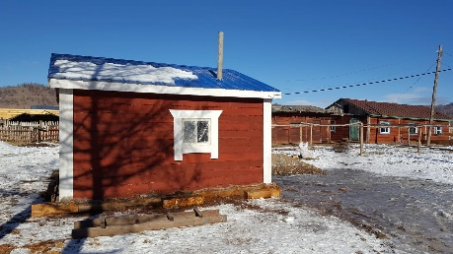  2019 оны улсын төсвийн хөрөнгөөр бэлчээрийн худаг нэгийг барихаар шийдвэрлэгдсэн. | 70
23 | 1.23 | Эрүүл мэндийн төв, ЗДТГ-н машиныг шинэчлэх арга хэмжээ авна | 2017-2020 | ЗДТГ, ЭМТ | Улсын төсөв | Унаагар хангагдана | Эрүүл мэндийн төвийн автомашиныг 2018 оны 3 дугаар сард улсын төсвийн хөрөнгөөр шинэчилсэн.  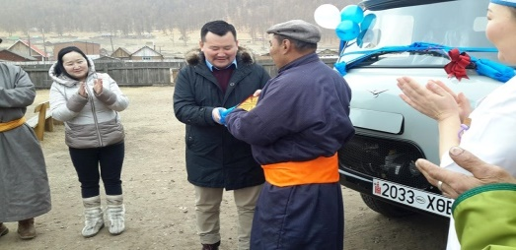 | 70
- ХӨДӨӨ АЖ АХУЙ, БАЙГАЛЬ ОРЧИН, АЯЛАЛ ЖУУЛЧЛАЛЫН ЧИГЛЭЛЭЭР:
24 | 2.1 | Хөдөөгийн баг бүрт мал аж ахуйг эрсдлээс хамгаалах тогтолцоо, механизмыг бий болгож хэрэгжүүлнэ. /Эрсдлээс хамгаалах сан байгуулна./ | 2017-2020 | ЗДТГ, багийн засаг дарга нар |  | Хөдөөгийн багуудад мал аж ахуйг эрсдлээс хамгаалах тогтолцоо, механизмыг бий болно | Хөдөөгийн багуудад 2001 оны малжуулах төслийн эргэн төлөлтийн тодорхой хувиас эрсдлийн сан байгуулахаар төлөвлөн ажиллаж байна. | 40
25 | 2.2 | Малын таваарлаг чанарт анхаарч сүргийн бүтцийг сайжруулах, хээлтэгч хээлтүүлэгчийн зохистой харьцаа бий болгох, адууны угшлыг сайжруулах бодлого явуулна | 2017-2020 | ЗДТГ, МЭҮТ, Уяачдын холбоо | ОНХС 5 сая | Малын таваарлаг чанар сайжирч, адууны угшил сайжирна | 2017 онд бог малын хээлтүүлэгчийн чанарыг сайжруулах чиглэлээр Дархадын ууцан сүүлт үүлдрийн 45 хуц тавьж, малчдад гэрээгээр эзэмшүүлэв. Мөн уг үүлдрийн 20 охин төлгөөр цөм сүрэг бүрдүүлэн суурьлан МЭҮ нэгжийн мэдэлд шилжүүлэв. Уяачдын холбооны хүсэлтээр Сүбаатар аймгаас хурдан угшлын 20 адуу авчирч, суурьшуулав. 2018 онд Уяачдын холбооны хүсэлтээр Сүбаатар аймгаас хурдан угшлын 14 адуу авчирч, суурьшуулав. | 70
26 | 2.3 | Мал эмнэлгийн ажил үйлчилгээг сайжруулахад анхаарч малчин, хувийн мал эмнэлэгийн байгуулсан харилцан хүлээх үүрэг хариуцлагыг өндөржүүлж, тодорхой дэмжлэг үзүүлэн ажиллана | 2017-2020 | ЗДТГ, МЭҮТ | СХС 3 сая | Мал эмнэлгийн үйлчилгээ сайжирна | 2017 онд сумын хэмжээнд мал эмнэлгийн үйлчилгээ үзүүлж байгаа 3 аж ахуйн нэгжүүд нь мал аж ахуйн 5 багт хамтран ажиллах гурвалсан гэрээний дагуу мал эмнэлгийн үйлчилгээг үзүүлж байна. Даагайн сүрэг мал эмнэлгийн нэгж 2017 онд шинээр үйл ажиллагааг явуул болж 5-р багийг хариуцан малчдад хүрч үйлчилэх хүртээмж нэмэгдэж сайжирсан . Гэрээний хэрэгжилтийг дүгнэж үзэхэд Арвин -Хөхөө мал мал эмнэлгийн нэгж 90%-тай, Даагайн сүрэг нэгж 85% тай, Дончхүү мал эмнэлгийн нэгж нь 87,6%тай үнэлэгдсэн байна. 2018 онд МЭ-ийн урьдчилан сэргийлэх арга хэмжээний санхүүгийн баримт бүрдүүлэхэд малчдын тамга тэмдэг гүйцээхэд анхааран нийт малчдын 90 хувийг тамга тэмдэгжүүлсэн. Гэрээний хэрэгжилтийг дүгнэж үзэхэд Арвин -Хөхөө мал мал эмнэлгийн нэгж 98%-тай, Даагайн сүрэг нэгж 90% тай, Дончхүү мал эмнэлгийн нэгж нь 92%-тай үнэлэгдсэн байна. | 100
27 | 2.4 | Голомтот өвчин, мөн шинээр орж ирж буй малын өвчнөөс урьдчилан сэргийлж, малаа эрүүлжүүлсний үндсэн дээр МАА-н бүтээгдэхүүнийг зах зээлд гаргах нөхцөл бүрдүүлнэ. Үүний тулд малын дээд мэргэжилтэй мэргэжилтэн ажиллуулах чиглэл барина | 2017-2020 | ЗДТГ, МЭҮТ |  | МАА-н бүтээгдэхүүнийг зах зээлд гаргах нөхцөл бүрдэнэ | Орон нутагт зонхилон гардаг халдварт өвчнөөс урьдчилан сэргийлэх арга хэмжээнд 2017 онд нийт 20,4 мянган малыг хамруулсан, Монгол мал хөтөлбөрийн хүрээнд бруцеллёзын вакцинд 8943 төлийг хамруулсан ба мөн шинээр тархан халдварлагдаж болзошгүй халдварт өвчнөөс урьдчилан сэргийлэх малын шилжилт хөдөлгөөн, отор нүүдэлд хяналт тавин ажиллаж байна.  2018 онд нийт 21,4 мянган малыг хамруулсан, Монгол мал хөтөлбөрийн хүрээнд бруцеллёзын вакцинд 15650 төлийг хамруулсан ба мөн шинээр тархан халдварлагдаж болзошгүй халдварт өвчнөөс урьдчилан сэргийлэх малын шилжилт хөдөлгөөн, отор нүүдэлд хяналт тавин ажиллаж байна. халдварт өвчний урьдчилан сэргийлэх арга хэмжээний 15,6 сая төгрөгийн хөрөнгө оруулалт, бруцеллёзын тандалт шинжилгээнд 2,2 сая төгрөгийн хөрөнгө оруулалт орж ирэн баталгаажсан. | 100
28 | 2.5 | Малчдын бүлэг, хоршоо байгуулах санаачлагыг дэмжин сургалтанд хамруулж, арга зүйн туслалцаа үзүүлнэ | 2017-2020 | ЗДТГ, МЭҮТ |  | Малчдын бүлэг, хоршоо байгуулах санаачилга нэмэгдэнэ | Малчдын бүлэг хоршоо байгуулах сургалтыг Хөвсгөл нуурын байгалийн цогцолборт газар,тогтвортой аялал жуулчлалыг хөгжүүлэх төслийн багтай хамтран 5 удаа зохион байгуулж 150 гаруй иргэдийг хамруулан гарын авлага материал тараав. Үүний үр дүнд бэлчээр хамгаалах болон малын үүлдэр угсааг сайжруулах, МАА-н үйлдвэрлэл эрхлэх чиглэлээр 7 малчны бүлэг шинээр байгуулагдан үйл ажиллагаа явуулж байна.Урд онуудад байгуулагдсан Хөхөө хоршоо, Алтан түрүү –Ариг хоршоо үйл ажиллагаагаа хэвийн явуулж малчид мал бүхий иргэдийг арьс ширний урамшуулалд хамруулах болон МАА-н үйлдвэрлэлтэй холбоотой бусад ажлуудыг малчидтай хамтран зохион байгуулж байна. | 100
29 | 2.6 | “Бэлчээрийн менежмент” төслийг орон нутагт үр дүнтэй хэрэгжүүлэхэд анхаарч, малын гаралтай бүтээгдэхүүнийг зах зээлд борлуулах, малчдын орлогыг нэмэгдүүлэхэд чиглэсэн төсөл сонгон шалгаруулах замаар хэрэгжүүлнэ | 2017-2020 | Төслийн нэгж |  | Малын гаралтай түүхий эд зах зээлд борлуулагдаж, малчдын амьжиргаа сайжирна | “Бэлчээрийн менежмент” төслийг орон нутагт үр дүнтэй хэрэгжүүлэхэд Хөвсгөл нуурын байгалийн цогцолборт газрын орчмын иргэдийн амьжиргааг дэмжих, тогтвортой аялал жуулчлал хөгжүүлэх нэгдсэн төслийн хүрээнд бэлчээр менежментийн төлөвлөгөө боловсруулан ажиллаж байна. Далай ээж, Өргөн нуурмагт, Халхан булнай, Жавхлант гэх мэт малчдын бүлгүүдийн бэлчээр менежментийн төлөвлөгөөг боловсруулахад арга зүйн зөвлөгөө өгөн, малчдын бүлгийн гишүүдээс сургалтанд хамруулан ажиллаж байна. Сумын газар зохион байгуулалтын төлөвлөгөөнд уг саналыг тусгуулан ажиллаж байна. Мөн сумын газрын даамал 16 цэгээс бэлчээрийн фотомониторингийн үнэлгээ хийж, аймгийн Газрын харилцаа барилга хот байгуулалтын газарт хүргүүлсэн байна. | 100
30 | 2.7 | “Монгол мал” үндэсний хөтөлбөрийн 2 дахь үе шатыг хэрэгжүүлэх төлөвлөгөө боловсруулан батлуулах | 2017-2020 | МЭҮТ |  | Хууль тогтоомжийн хэрэгжилт, хариуцлага сайжирна | “Монгол мал” үндэсний хөтөлбөрийн 2 дахь үе шатын хэрэгжилтийн хүрээнд мал эрүүлжүүлэх чиглэлээр сумын хэмжээнд 443 хээлтүүлэгч малыг бруцеллёзын тандалт шинжилгээнд хамруулсан. Мөн халдварт өвчний вакциныг хадглалах хүйтэн хэлхээний хөргүүртэй болсон. | 70
31 | 2.8 | Зуднаас хамгаалах аюулгүйн фонд, нөөц бүрдүүлэх, баг байгууллагын шефийн харилцаанд тулгуурлан өргөжүүлж, уралдаан урамшууллын механизмтай холбоно | 2017-2020 | Баг, байгуулагууд |  | Зуднаас хамгаалах нөөцтэй болно | Жил бүр төсөвт байгууллагуудыг МАА-н багуудтай шефийн холбоо тогтоон ажиллаж байна. Энэ онд сумын нөөцөд 100 тн өвс бэлтгэн хурааж авлаа. Хайрхан толгой БИНХ-р нөөцийн хадлангийн талбай батлуулан ашиглаж байна. | 100
32 | 2.9 | МАА-с бэлтгэгдэж буй сүүний нөөц ашиглалтыг сайжруулан уламжлал шинэчлэлийг хослуулсан сүү, сүүн бүтээгдэхүүний үйлдвэрлэлийг дэмжинэ | 2017-2020 | МЭҮТ, малчид |  | Мал бүхий иргэдийн сүү боловсруулах үйлдвэрлэлийг нэмэгдүүлнэ | Манай суманд жилд дунджаар 4252 тн сүү гэрийн нөхцөлд үйлдвэрлэн гаргаж зах зээлд борлуулдаг. Малчдын 90 хувь нь жижиг оврын сүүний машин гэрийн нөхцөлд ашиглаж байна. 2017 онд ХААХҮЯ-ы сайдад сүүний үйлдвэртэй болох тухай албан тоот хүргүүлсэн. | 40
33 | 2.10 | Малын эмч нарыг мэргэжил дээшлүүлэх сургалтанд хамруулж мэдлэг чадварыг дээшлүүлнэ | 2017-2020 | МЭҮТ |  | Эмч нарын мэдлэг дээшилнэ | 2017 оны 4-р сарын 17—19 хүртэлэх хугацаанд аймгийн МХГ- ын Сэтгэл, сахилга, хариуцлага сургалт зөвлөгөөнд 1 хүн оролцсон. Аймгийн ХХААГ-ын нэгдсэн малын эмч нарын 2017 оны 3-р сарын 7 сургалтанд Арвин-Хөхөө, Даагайн сүрэг ХХК-ны малын эмч нар хамрагдсан. Мөн УБ хотын малын эмч нарын “Итгэмжлэл”-ийг сургалтанд Дончхүү ХХК малын эмч Б.Нарханд, Арвин-Хөхөө багийн малын эмч О.Гал-Эрдэнэ 2017 оны 3-р сарын 25 наас 04-р сарын 8 хүртэлх хугацаанд сургалтанд сууж малын эмчийн итгэмжлэлээ 2022 он хүрдэл сунгуулсан.  2017 оны 10 сарын 14,15 нд ХХААХҮ-ийн газарын мал эмнэлгийн алба сумын мал эмнэлгийн малын эмч нарийг гоц халдварт “Мялзан өвчний” тархалтыг хээрийн нөхцөлд оношлох талаар чадвахжуулах сургалт хийсэн.  2018 онд мал зүйчдийн аймгийн анхдугаар зөвлөгөөнд 5 мал зүйч оролцсон. Арвин хөхөө, Даагайн сүрэг аж ахуйн нэгжүүд нь гэрээт эмч ажиллуулж байна. | 100
34 | 2.11 | Иргэдийн үүсэл санаачлага, нөхөрлөлийн ажлыг үр дүнтэй болгох, эко клубыг дэмжих, байгалийн үзэсгэлэнт газар, түүх соёлын үзмэрийг эзэнжүүлэх, тусгай хамгаалалтанд авах, бүртгэлжүүлэх, сэргээх, мэдээллийн сантай болох | 2017-2020 | Соёлын төв, БОТХБТасаг |  | Түүх соёлын дурсгалт газрууд эзэнжиж бүртгэлжинэ | Боловсрол соёлын газар, Соёлын төв, БОТХБТасаг, багийн засаг дарга нарын ажлын хэсэг сумын түүх соёлын дурсгалт газар, хиргэсүүрийг тоолж бүртгэлжүүлсэн. Нийт 32 байршлийн 246 ширхэг үл хөдлөх дурсгалт газар тоологдсон. Аймгийн болон орон нутгийн хамгаалалтанд 5 дурсгалт газрыг авсан байна. ОНСТанхимын үзмэрийн тоо 115 дэсийн 207 ширхэг үзмэртэй ба 2018 онд 25 ширхэг үзмэрийн баяжуулалт хийгдлээ  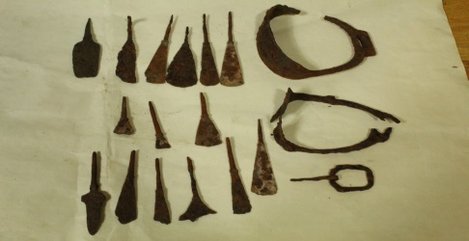  Соёлын биет өвүүдийг багийн иргэдтэй гурвалсан гэрээ байгуулан засаг даргаар батлуулан аймгийн мэргэжлийн хяналтын байцаагчаар хянуулан хамгаалалтанд авлаа.  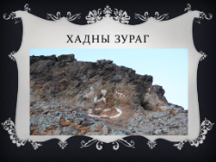  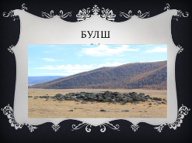 | 70
35 | 2.12 | “Хоггүй Чандмань” аян хөдөлгөөн өрнүүлж, хогны менежмент, тохижилтын бүлгийг байгуулж Хөвсгөл нуур орчмын хог хаягдлыг бууруулах олон улсын төсөлтэй холбож тусгай журам гарган хэрэгжүүлнэ | 2017-2020 | БОТХБТ, Төслийн нэгж, Бүлэг |  | Хогны менежментийн бүлэг байгуулагдаж хогны эсрэг үйл ажиллагаа явуулна | Хөвсгөл нуурын байгалийн цогцолборт газар , орчны бүсэд амьдардаг иргэдийн амьжиргааг дэмжих , тогтвортой аялал жуулчлалыг хөгжүүлэх төслийн хүрээнд хог хаягдлын менежментийг хэрэгжүүлэн ажиллаж байна. Хог цэвэрлэгээний бүлгийг байгуулан тогтвортой үйл ажиллагаа явуулах тал дээр анхааран ажиллаж байна. мөн сумын төвийн болон нийтийн эзэмшлийн талбайг цэвэрлэх, хяналт тавих төлөвлөгөө гарган, хогийн нэгдсэн цэгийн хогийг БХНСАХЗ-с санхүүжүүлэн ойн хог цэвэрлэгээний ажлыг зохион байгуулж, хогийн цэгийн манаачийн байр барьж, хяналт тавин ажиллаж байна.  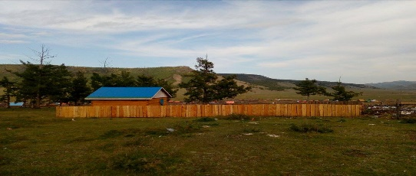 | 100
36 | 2.13 | Усны тухай хууль, усны менежментийн төлөвлөгөө хэрэгжүүлэх үүднээс сав газрын захиргаатай хамтран рашаан ус, булгаа хамгаалах, усны ашиглалт сайжруулах хосолсон бодлого явуулна | 2017-2020 | БОТХБТ, Усны сав газар |  | Усаа хамгаалах хосолсон бодлого явагдана | Сумын усны аюулгүй байдлын нэгдсэн төлөвлөгөөг боловсруулан иргэдийн хэлэлцүүлэг зохион байгуулан, ИТХ-аар батлуулсан. 2017 онд ундны усны эрүүл ахуй аюулгүй байдлыг хангах үүднээс сумын төвийн 3 худгийг засж тохижуулах, ажлыг Г. Дамдинсүрэн ахлагчтай Галт үр хөгжил ТББ -*аар гүйцэтгүүлсэн. . Мөн 2018 онд Булнайн халуун рашааныг хашиж хамгаалах, рашааны эх, ундрага дээрх байшинг шинэчлэх ажлыг хийсэн байна. Хөвсгөл Геологи” ХХК өрөмдлөгийг 60 –т хийж нацосыг 52 метрт суурилуулсан. Бүх ажлыг техникийн нөхцөлийн дагуу хийж гүйцэтгэсэн. | 70
37 | 2.14 | Аливаа үйлдвэрлэл, үйлчилгээ, аялал жуулчлал, бүтээн байгуулалтад эко шаардлага тавьж, байгальд сөрөг, эрсдэлтэй, хүний хүчин зүйлийг бууруулах арга хэмжээг хэрэгжүүлнэ | 2017-2020 | Хувийн хэвшил |  | Байгалийн эсрэг үйл ажиллагаа буурна | Байгалийн баялаг ашиглан үйл ажиллагаа явуулдаг ойн мэргэжлийн байгууллага, нөхөрлөл, аялал жуулчлалын компаниудын үйл ажиллагаанд байгаль орчинд нөлөөлөх байдлын ерөнхий ба нарийвчилсан үнэлгээ хийгдсэн эсэхэд хяналт хийн мэргэжлийн байгууллагаар дүгнэлт гаргуулан ажилласан. Мөн ойн мэргэжлийн байгууллагууд өөрийн хөрөхнгөөр нөхөн сэргээлтийн ажилаа хэр үр дүнтэй хийж байгаа эсэхэд ойн ангитай хамтран хяналт тавьж хангалтгүй болон дутуу хийсэн байгууллагад нөхөн тарилт хийх ажлыг хийж гүйцэтгүүлж байна. Ойн мэргэжлийн байгууллагууд мод үржүүлгийн үрийн байнгийн нөөцтэй болох тал дээр шаардлага тавин Тэлэрийн гол ХХК, Ганжир Чулуу ХХК, зэрэг компаниудын тарьц суулгац сайн ургасан байна. | 100
38 | 2.15 | Байгаль хамгаалах тасаг, албан тушаалтан, нутгийн иргэдийн байгаль орчноо хамгаалах , цэвэр байлгах сэтгэлгээ хандлагыг өөрчлөхөд чиглэсэн сургалт сурталчилгааг сайжруулан, хариуцлага, хяналтыг чангатгана | 2017-2020 | БОТХБТасаг |  | Байгаль хамгаалах үйл ажиллагааны хяналт сайжирна | Ойн мэрэгжлийн байгууллага, ойн нөхөрлөлүүд, иргэдийн дунд төлөвлөгөөт сургалтыг 2017 оны 3-р сард, мөн 5,9-р саруудад багийн өдөрлөгөөр явж сургалт сурталчилгаа зохион байгуулан ажиллаа. Мөн хяналт шалгалтыг тогтмол хийж Аригийн эхний постон дээр жижүүрлэн ажилласан. Мөрөн сумаас мод бэлтгэх гэрээ байгуулан ажилладаг байгууллагуудын талбайд тогтмол хяналт тавин талбайг хүлээж авсан.  БОТХБТасгийн 2018 оны сургалт сурталчилгааны төлөвлөгөөг гаргаж Ойн мэрэгжлийн байгууллага, ойн нөхөрлөлүүд, иргэдийн дунд төлөвлөгөөт сургалтыг 2018 оны 3-р сард, мөн хавар 5-р сард багийн өдөрлөгөөр явж сургалт сурталчилгаа зохион байгуулан ажиллаа. Мөн 2-р улиралд 1,2,3,5-р багийн зарим иргэдийг сонгон авч хэсэгчлэн хууль сурталчлах ажлыг зохион байгуулсан. Нийт 112 хүн хамрагдсан. Зөрчил гаргах эрсдэлтэй иргэдийг сонгож, биечлэн ярилцага зохион байгуулсан нь үр дүнтэй ажил болсон. | 100
39 | 2.16 | Нийтийн хог цэвэрлэгээ, золбин нохой устгалын ажлыг жил бүр явуулж, хог, нохойн татвар хураамжтай болох журам механизм бий болгоно | 2017-2020 | БОТХБТасаг, багийн засаг дарга нар |  | Хог, нохойн татвар хураамжтай болно | 2018 оны 3-р сард сумын төвийн золбин нохой устгах ажлыг зохион байгуулсан бөгөөд нийт 40 нохой устгасан байна. 4-р сард бүх нийтээр хог цэвэрлэх ажлыг айл өрх албан байгууллагуудыг хамруулан зохион байгуулсан. Мөн хог хаягдлын тухай журам боловсруулан, хог хаягдлын хураамж авах ажлыг эхлүүлсэн байна. Хогны байцаагчаар Л.Энтуяаг томилон ажиллуулж байнаа. | 100
40 | 2.17 | Байгаль орчны эсрэг зөрчлийг бууруулах, байгалийн дагалтат баялгаас орох татвар хураамжийг бүрэн оруулах зорилгоор Булнайд хяналтын пост байгуулах | 2017 | БОТХБТасаг | БХС 3.5 сая | Булнайд хяналтын пост байгуулагдана | Булнайн рашаан Хуштын Нарийнд хяналтын пост барих ажлыг Я. Далайхүү ахлагчтай Бид чадна бүлэг хийж гүйцэтгэсэн. Булнайн рашаанд амархаар очиж буй амрагчид болон самар жимс байгалийн баялаг түүхээр явж буй иргэдэд хяналт тавих мөн эдгээр иргэдээс авах тавар нь орон нутгийн орлогод тодорхой хувь нэмэр болох юм.  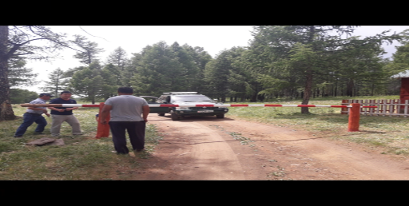 | 100
41 | 2.18 | Хөрсний талхагдал, бэлчээрийн доройтлын эсрэг хамгаалалт, зохицуулалтын арга хэмжээ авч, мод тарих өдөр болгон байгаль хамгаалах сарын аяны үр дүнг сайжруулна | 2017-2020 | БОТХБТасаг, ЕБС | БХС 1 сая | Хөрсний талхагдал, бэлчээрийн доройтлын эсрэг хамгаалалт, зохицуулалтын арга хэмжээ авагдана | Жил бүр зохион байгуулагддаг Монгол улсын Ерөнхийлөгчийн зарлигаар бүх нийтээр мод тарих үндэсний өдрийг 2017 оны 5 сарын 12 нд зохион байгуулав. Мод тарих арга хэмжээнд нийт 300 ширхэг шар хуайс тарьсан. Мод тарих арга хэмжээнд 1000000 төгрөгийн зардалыг байгаль хамгаалах сангаас санүүжүүлсэн болно. Мөн 2018 оны 5 сарын 12 нд зохион байгуулав. Мод тарих арга хэмжээнд нийт 150 ширхэг шар хуайс, 50 ширхэг шинэс, 10 хуш тарьсан. Ирэх жилүүдэд ч уг ажил төлөвлөгөөний дагуу хэрэгжих боломжтой. | 100
42 | 2.19 | 1-5 насны амьдрах чадваргүй ойд, ойн арчилгааг мэргэжлийн хүмүүсээр хийлгэж, ойг эрүүлжүүлэх арга хэмжээ авна. /1 жилд 5 га/ | 2017-2020 | БОТХБТасаг |  | Ой мод эрүүлжинэ | Байгаль орчин, ногоон хөгжлийн сайдын 2013 оны А-59 тоот тушаал, ОСХТөвийн захиралтай хийсэн 2015 оны 04 сарын 01-ны өдрийн гэрээг үндэслэн Ойн судалгаа хөгжлийн төв / цаашид захиалагч гэх/, нөгөө талаас Чандмань-Өндөр сумын “Хос -Эрдэнэ ХХК” ойн мэргэжлийн байгууллага /цаашид гүйцэтгэгч гэх/ бид 10 га талбайд насны 1,2 дугаар ангийн арчилгааны огтлолт хийхээр гэрээ байгуулсан. Арчилгааны гэрэлжүүлэх огтлолтыг 5 га-д, тохируулах огтлолтыг 5 га-д хийж гүйцэтгэсэн болно. “Хос-Эрдэнэ ХХК” мэргэжлийн байгууллага нь Чандмань-Өндөр сумын Ёлгос багт хамаарагдах “Булжих” гэдэг газар тохируулах огтлолт 5 га, гэрэлжүүлэх огтлолт 5 га талбайд ойн захаар шигүүрч ургасан ойд хийж гүйцэтгэсэн. | 100
43 | 2.20 | Иргэд нөхөрлөл хүрч авч ашиглаж чадахгүй байгаа унаанги модыг ашиглах боломж, бололцоог бүрдүүлэх арга зам эрэлхийж, үр дүнд хүрнэ. /ойн зам засварын ажил/ | 2017-2020 | БОТХБТасаг |  | Ойн зам засварын ажил сайжирна | Манай сум сүүлийн жилүүдэд Мөрөн сумын иргэдийн түлш болон хэрэглээний модны хэрэгцээг хангасаар ирсэн үүний улмаас Аригийн эх чиглэлийн ойн нөөц хомсдож байгаа тул нутгийн гүн Хөхөө чиглэлийн зам, даваа, ойн замыг засж сайжруулан мод бэлтгүүлэх зорилгоор байгаль хамгаалах нөхөн сэргээх арга хэмжээний зардлаас 40 сая төгрөг, аймгийн төсвөөс 40 сая, нийт 80 сая төгрөгөөр 2017 онд зам засварын ажил хийсэн байна. Мөн 2016 онд 2500000 төгрөгөөр Сумын төвийн ойролцоох Сагадай чиглэлийн ойн замыг зассан. Ингэснээр нөхөрлөл, ойн мэргэжлийн байгууллагууд байгууллагын түлш бэлгэхэд дөхөм болсон юм. | 70
44 | 2.21 | Мэргэжлийн байгууллагуудтай хамтран байгалийн нөөцийн үнэлгээг хийж /ховор төрлийн ургамал, ан амьтан/ зөв зохистой ашиглах менежмент хэрэгжүүлнэ | 2017-2020 | БОТХБТ |  | Байгалийн нөөцийн үнэлгээ хийгдэнэ | Улсын мал эмнэлэгийн төв лабратороос мэргэжилтэнүүд ирж сумын балт ургамалын нөөцийг тогтоох талаар судалгаа хийж, зөгийн аж ахуй эрхлэгчдэд 2 өдрийн сургалт зохион байгуулсан. | 70
45 | 2.22 | Байгалийн баялгаа нутгийн иргэд хамгаалан, зүй зохистой ашиглах нөхцөлийг илүү ханган хууль бусаар гаднаас байгальд сөрөг нөлөө үзүүлдэг явдалд тавих хяналтын механизмыг сайжруулах | 2017-2020 | БОТХБТ |  | Байгаль орчноо хамгаалах механизм сайжирна | Нутгийн иргэдэд ойн санг гэрээгээр эзэмшүүлж , эзэнжүүлэх зорилгоор 12 нөхөрлөлийг байгуулан ой зохион байгуулалт хийх ажлын зардлыг байгаль хамгаалах сангаас шийдвэрлэж өгөн дэмжин ажилласан. Урам, Хөхөө мэргэжлийн байгууллагуудын ой зохион байгуулалтыг хийлгэсэн. | 100
46 | 2.23 | “Алунгоо эхийн сургаалийн баяр” 4 дэх наадмыг Хөвсгөлийн бренд арга хэмжээ болгон явуулна | 2018 | ЗДТГ, холбогдох талууд |  | “Алунгоо эхийн сургаалийн баяр” наадам амжилттай зохион байгуулагдана | 2018 оны 7 дугаар 27-29-ны өдрүүдэд зохион байгуулсан. Алунгоо хатны сургаалийн баярын арга хэмжээний үеэр Дээлтэй Монгол жагсаал, Хос морьтон шалгаруулах тэмцээн, Алунгоо эхийн хишиг үзэсгэлэн худалдаа, Шагайн харвааны тэмцээн зэрэг монгол өв уламжлал, ёс заншлаа хадгалах, сэргээх зорилго бүхий олон арга хэмжээнүүд зохион байгуулсан. Алунгоо эхийн сургаалийн баярт гадны жуулчид болон дотоодын амрагчид өргөн оролцсон баяр наадам болсон. Уг наадмыг аймгийн ИТХ, ЗДТГ, МУ-н Байгаль орчин аялал жуулчлалын яам, МОН 9183 төсөл, Монголын Саран ээж нийгэмлэг, Чингис хааны академи зэрэг олон байгууллагууд дэмжин хамтарч оролцсон.  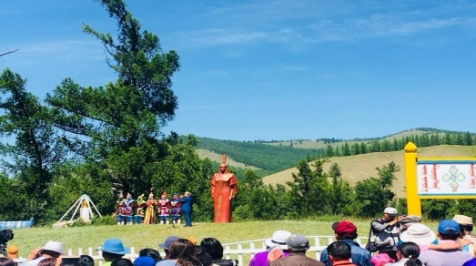  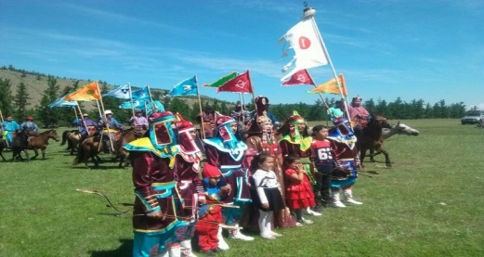 | 100
47 | 2.24 | Аялал жуулчлалын “Мөнгөн цагариг” маршрутыг түшиглэн аялал жуулчлалын дэд хөтөлбөр боловсруулна | 2017-2020 | Ажлын хэсэг |  | Аялал жуулчлалын дэд хөтөлбөр боловсруулагдана | 2018 оны 6 дугаар сарын 4--09 өдрүүдэд "Алунгоо эхийн нутгаар" морин аялал зохион байгуулсан. Аялалд нутгийн 20 гаруй иргэд, төрийн албан хаагчид оролцсон ба ХНБЦГИАДТАЖХНТөслийн хамт олны төлөөлөл, Далай ээж сонины сурвалжлах баг зэрэг олон албан байгууллагууд хамтран оролцсон. Аяллаар сумын аялал жуулчллалын дотоод маршрутын дагуу жуулчид, дотоодын амрагчдыг аялуулах боломжийг эрэлхийлж, морин аялын маршрут, замыг тод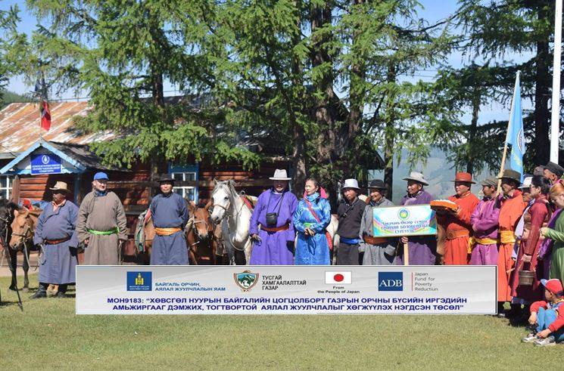орхой тогтоосон. | 100
48 | 2.25 | Өөрийн нутгийн аялал жуулчлалын ивент арга хэмжээтэй болно /сур, шагай/ | 2017-2020 | ЗДТГ, Холбоод |  | Нутгийн аялал жуулчлалын ивент арга хэмжээтэй болно | Үндэсний сурын харваа, шагайн харвааг хөгжүүлэхэд онцгойлон анхаарч аялал жуулчлалын ивент арга хэмжээ болгон өргөжүүлж байна.
49 | 2.26 | Алунгоо цогцолбор парк байгуулах, техник эдийн засгийн үндэслэл боловсруулах, хувийн хэвшлийн оролцоог дэмжих ”Эв-эе” төв байгуулах бодлоготой хамтарч ажиллана | 2017-2020 | Холбогдох яам, аймаг, сум |  | Алунгоо цогцолбор парктай болно | Аймгийн Засаг даргын “Хөгжлийн түүчээ” мөрийн хөтөлбөрд тусгагдсан. Зураг төсөв хийгдсэн. Хөрөнгө босгох ажил явагдаж байгаа | 40
50 | 2.27 | Эмийн ургамал болон цайны ургамалын үйлдвэрлэлийг бий болгоно | 2017-2020 | МЭҮТ |  | Эмийн ургамал болон цайны ургамалын үйлдвэрлэл бий болно | Эмийн ургамал түүж хэрэглэгчдэд тогтмол нийлүүлж байгаа 3-р багийн иргэн Б.Хишигдэлгэрт ХЭД-сангаас 2000000 төгрөгийн зээл олгож үйл ажиллагааг нь дэмжин ажлын байртай болох нөхцөл бололцоог бүрдүүлж байна. Аймаг сумын үзэсгэлэн худалдаанд тогтмол амжилттай оролцож байна. 5-р багийн иргэн С.Өлзийбаяр, 3-р багийн иргэн Ч.Отгонбаяр нар эмийн ургамал түүж үйл ажиллагаагаа өргөтгөн төсөл хөтөлбөрт хамрагдаж байна. | 70
51 | 2.28 | Газрын мэдээллийн нэгдсэн сантай болж, иргэд газрын харилцаатай холбоотой мэдээлэл авах боломж бүрдүүлнэ | 2017-2020 | Газрын даамал |  | Иргэд хэрэгцээт мэдээллээ цаг алдалгүй авах боломж бүрдэнэ | Газрын нэгдсэн мэдээллийн сан ЛЭНД МЕНЕЖЕР программ дээр нөхөн бүрдүүлэлтийн ажлыг 85 хувьтай хийж гүйцэтгэж байна. үндсэн мэдээллийн санд газар ашиглах 6, эзэмших 685, өмчлөх 272 нийт 963 нэгж талбар бүртгэгдсэн. Шинээр 2019 онд өвөлжөө хаваржааны 1200 нэгж талбар, эзэмших 180 нэгж талбар оруулахаар төлөвлөөд байна.   | 70
52 | 2.29 | Багийн хилийн цэсийг тодорхой болгож малчид, иргэдэд мэдээлэл өгч сурталчилж ажиллана | 2017 | ИТХ, Газрын даамал |  | Багуудын хилийн цэс тодорхой болно | Багуудын хилийн цэсийг газар нутгийн ерөнхий байгаа байдлаар хуваасан.  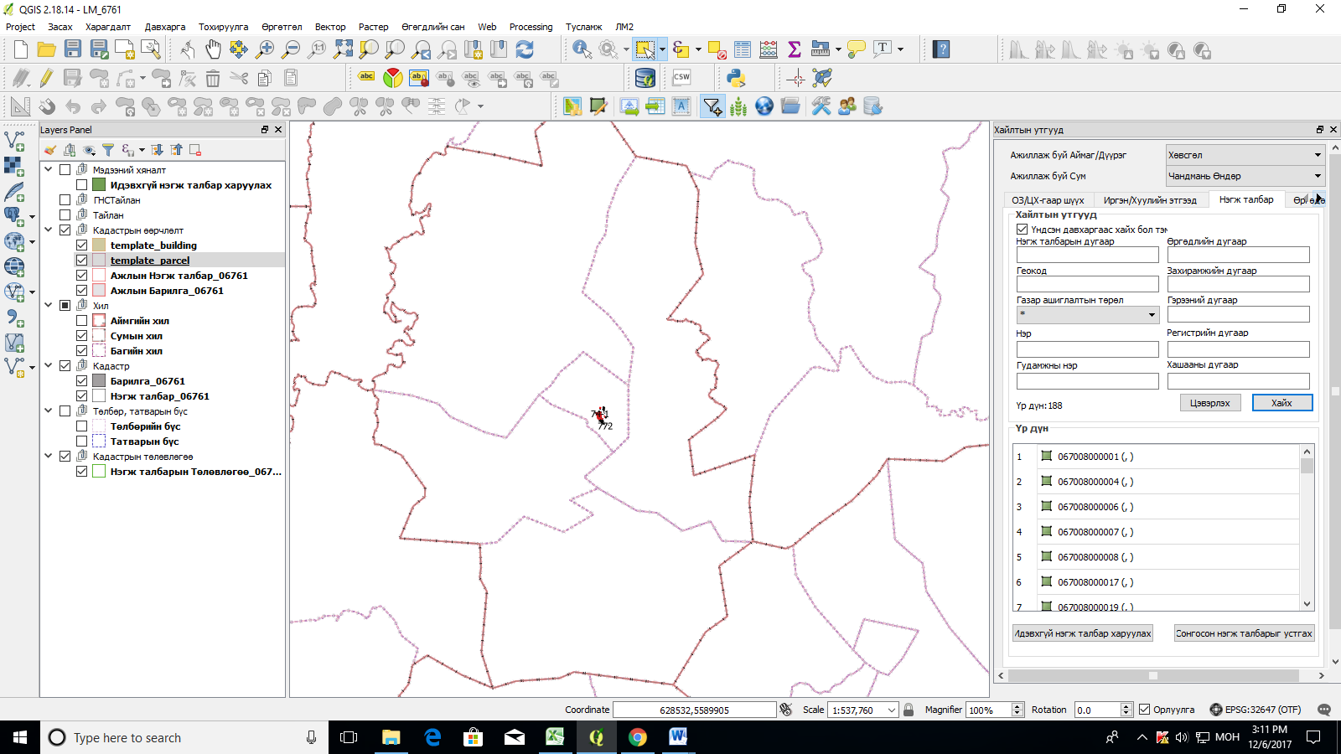 | 100
53 | 2.30 | ХАА-н туслах аж ахуй болох зөгий, гахай, тахиа, фермер зэргийг хөгжүүлэхэд дэмжих, туршлага судлуулах, бизнес аялал хийх зэрэг олон хэлбэрийг ашиглана | 2017-2020 | ЗДТГ |  | ХАА-н туслах аж ахуй хөгжинө | “Нисдэг сүрэг” зөгийн аж ахуйн бүлэг 58 бүл зөгий өсгөн үржүүлж, 281 кг зөгийн бал хураан авлаа. 4-р багийн иргэн С.Наран тахианы аж ахуй эрхэлхээр төсөл хэрэгжүүлж эхлээд байна. ХНБЦГОИАДТАЖХНТөслөөс 1 иргэнд санхүүжилт олгон туслах аж ахйу хөгжүүлэхээр ажиллаж байна. | 70
54 | 2.31 | Нутгийн бренд дэлгүүртэй болно | 2017-2020 | ЗДТГ |  | Нутгийн бренд дэлгүүртэй болно | 2018 онд нутгийн брэнд дэлгүүр ашиглалатанд орж мал аж ахйун болон байгалийн баялаг, нутгийн иргэдийн үйлдвэрлэсэн бүтээгдэхүүнийг борлуулах нөхцөл бүрдсэн. | 100
55 | 2.32 | Иргэдэд газрыг үнэгүй өмчлүүлэх аяныг зохион байгуулж, нийт иргэдийн 25-аас дээш хувьд газрыг өмчлүүлнэ | 2017-2018 | Газрын даамал |  | Иргэд газраа өмчилнө | Сумын Засаг даргын 2018 оны 04 дүгээр сарын 23-ны өдрийн А/47 тоот захирамжаар газар өмчлөх нэг сарын аян зарласан. Энэ хугацаанд 5 багийн ИНХ-аар газрын тухай хууль, газар өмчлөх тухай хууль, сарын аяны талаар давхардсан тоогоор 350 иргэнд сурталчилж, тараах материал тараасан байна. Уг сарын хугацаанд 56 ирэн газар өмчлөх хүсэлтээ өгч шийдвэрлүүлсэн байна. | 70
56 | 2.33 | Газар тариалангийн үйлдвэрлэлд бага оврын техник, тоног төхөөрөмж нийлүүлэх, техникийн шинэчлэл хийхэд дэмжлэг үзүүлнэ | 2017-2020 | ЗДТГ, МЭҮТ |  | Техникийн тоо нэмэгдэж, шинэчлэл хийгдэнэ | 2017 онд шинээр бага оврын трактор нийлүүлэх, захиалга өгөх иргэдийн судалгаа гаргаж, тариалан эрхлэлтийг дэмжих санд хүргүүлэв. | 40
57 | 2.34 | Жимс жимсгэний үйлдвэрлэгчдэд дэмжлэг үзүүлнэ | 2017-2020 | МЭҮТ |  | Таримал жимсэн бүтээгдэхүүний хэмжээ нэмэгдэнэ | Иргэн Д.Мөнхбаяр, Х.Энхбаатар, Б.Довдондорж нарын төслөөр олгогдсон чацаргана энэ онд 25 кг чацаргана хураав. | 40
58 | 2.35 | Улаан асга багт байгаа мал угаалгын банныг ашиглалтанд оруулан бусад багуудад зөөврийн банн ашиглах боломжийг судлан дэмжих | 2017-2018 | МЭҮТ |  | Паразит өвчний гаралт буурна | Хугацаа болоогүй  /Холбогдох материал бүрдүүлэн БОАЖГ-т хүргүүлсэн. Байгаль орчинд нөлөөлөх байдлын үнэлгээ гараагүй байна./
59 | 2.36 | Ногоо тарих бүлэг иргэдэд газар олгон хашаажуулж, үрээр ханган, үр дүнг тооцож, хүлэмжийн аж ахуйг хөгжүүлж, хэрэглээгээ дотоодоос хангахад анхаарна | 2017-2020 | ЗДТГ, ХЭ-н мэргэжилтэн | ХЭДС  2.2 сая | Хүлэмжийн аж ахуй хөгжиж, хүнсний ногоогоо дотоодоос хангадаг болно | 2017 онд бүлгээр ногоо тарих сонирхолтой иргэдийн хүсэлтийг ХХҮГ-т уламжлан "Хүнсний ногоо" төсөл хийж шийдвэрлүүлж 25 иргэнийг хамруулан 5 бүлэг болгож 1,5 га газарт төмс, төл сонгино тариулав.4.5 тн төмс, 250 кг сонгино хурааж авав. Эдгээр бүлгүүдийн тарьсан ногоог намрын үзэсгэлэн худалдаанд тавьж тодорхой хэсгийг борлуулах ажлыг зохион байгууллаа.  Энэ онд давхардсан тоогоор ажил олоход хүндрэлтэй 67 өрх иргэнийг бүлгийн зохион байгуулалтанд оруулж,6 тонн төмс, 240 кг сонгины үр,хашиж хамгаалсан талбайгаар ханган төмс сонгино тариулж тэдний өрхийн орлогыг нэмэгдүүлж, 1 өрхийг 5-8 сар хэрэглэх төмсний нөөцөөр 3 жил дараалан хангасан байна. .  2018 онд бүлгээр ногоо тарих сонирхолтой иргэдийн хүсэлтийг ХХҮГ-т уламжлан "Хүнсний ногоо" төсөл хийж шийдвэрлүүлж 26 иргэнийг хамруулан 5 бүлэг болгож 1,5 га газарт төмс, төл сонгино тариулав.4.6 тн төмс, 250 кг сонгино хурааж авав. Нийт 51 ирэний 9.1 тн төмс, 500 кг сонгино хураан авсан. Ирэх жилүүдэд төсөл үргэлжлэн хэрэгжинэ. | 100
60 | 2.37 | “Чандмань-бренд” үзэсгэлэн худалдааг жилд 2-с доошгүй зохион байгуулж, тавигдсан бүтээгдэхүүнийг зах зээлд борлуулах нөхцөлийг ханган ажиллана | 2017-  2020 | ЖДҮ хариуцсан мэргэжилтэн |  | “Чандмань-бренд” үзэсгэлэн худалдаа зохион байгуулагдаж үр дүнд хүрнэ | “Чандмань-брэнд-2017” намрын үзэсгэлэн худалдааг 10-р сарын 03 нд зохион байгуулж 54 иргэн аж ахуйн нэгжийн төлөөлөл өөрсдийн үйлдвэрлэсэн бүтээгдэхүүнээр амжилттай оролцов.Шилдэг брэнд бүтээгдэхүүнээр 5-р багийн иргэн Д.Даваажаргалын арьс нэхийн бүтээгдэхүүн шалгарч цом өргөмжлөлөөр шагнагдав.Аймагт 7,10-р сард зохион байгуулагдсан үзэсгэлэн худалдаанд 19 иргэн амжилттай оролцож 4-р багийн иргэн Хоёр-Эрдэнийн зөгийн бал шилдэг бүтээгдэхүүнээр шалгарч цом өргөмжлөлөөр шагнагдав.  “Чандмань-Брэнд-2018” намрын ногоон өдрүүд-үзэсгэлэн худалдааг 10-р сарын 1-нд суманд зохион байгуулж,42 иргэн аж ахуйн нэгжийг хамруулан, 4100000 орчим төг-рөгийн борлуулалт хийв. Шилдэг брэнд бүтээгдэхүүнээр 1-р багийн иргэн Б.Цэцэгмаагийн зөгийн бал болон нэхий эдлэл шалгарч цом өргөмжлөлөөр шагнагдав. Аймгийн үзэсгэлэн худалдаанд 13 иргэн сүү цагаан идээ, жимс жимсгэнэ, гар урлал эмийн ургамал, зэрэг бүтээгдэхүүнээр оролцож 3,8 сая төгрөгийн борлуулалт хийж, иргэн Б.Ганчимэгийн гар урлалын бүтээл  аймгийн шилдэг бүтээгдэхүүнээр шалгарч Өргөмжлөл мөнгөн шагналаар шагнагдав. | 100
- НИЙГМИЙН САЛБАРЫН ЧИГЛЭЛЭЭР:
61 | 3.1 | Орон гэргүй айл өрхүүдийг орон гэртэй болгох, орон гэрийн нөхцөлийг сайжруулахад дэмжлэг үзүүлэх арга хэмжээ авна | 2017-2020 | ЗДТГ, БЗД нар, нийгмийн ажилтан |  | Орон гэргүй айл өрхүүд орон гэртэй болно | 2017 онд орон гэргүй өрхийн судалгаа гаргаж тэдгээр өрх дээр нөхцөл байдлын үнэлгээ хийж халамжийн гэр олгох журамд нийцсэн 3 иргэнд 3.6 сая төгрөгний орон гэрийн дэмжлэг үзүүлсэн. Мөн хөгжлийн бэрхшээлтэй 1 иргэний орон гэрийн нөхцөл сайжруулан, өрх толгойлсон орон гэргүй эмэгтэйд байшин барьж өгсөн, 2 залуу гэр бүлд орон гэртэй болход нь дэмжлэг үзүүлэн хандивын аян өрнүүсэн. Бусад судалгаанд байгаа өрхүүдийн орон гэрийн нөхцөл бүрдүүлэх ажлыг баг бүрээс сонгогдсон иргэдийн хурлын төлөөлөгч нарт танилцуулж хүсэлт гаргалаа. Орон гэргүй иргэдийн судалгааг шинэчлэн гаргаж, орон гэртээ болгох аасуудлыг шийдвэрлэн ажиллаж байна.  2018 оны эхэнд орон гэргүй өрхийн судалгааг гарган нэгтгэж Засаг даргын зөвлөлд санал оруулан 2 өрхийг орон гэрээр хангуулсан. Мөн хашаа хөтөлбөрийн хүрээнд амьжиргааны түвшин доогуур 14 өрхийг ажлын хэсэгт санал болгож 6м3 банзны дэмжлэг өгч хашааг нь шинэчлэн бариулсан.  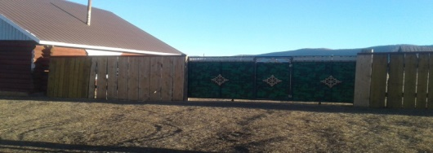 | 70
62 | 3.2 | Иргэдийн хөдөлмөр эрхлэх санаачилга, төслийг дэмжин 150-с доошгүй шинэ ажлын байр бий болгоно | 2017-2020 | ЗДТГ, БЗД нар |  | Шинээр ажлын байр бий болно | 2017 онд ХЭДС-с 35 иргэнийг түр ажлын байраар хангасан. Мөн СХС-с 7 иргэнд 38 сая төгрөгийн зээл олгон ажлын байр шинээр бий болгосон.  2018 онд ХЭДС-с 10 иргэнийг нийтийг хамарсан ажлын хүрээнд түр ажлын байраар хангасан. Мөн бүлгээр хүнсний ногоо тарих ажилд 20 өрх хамуулсан. Сумын хэмжээнд нийт 65 иргэн түр болон байнгын ажлын байраар хангагдсан байна. Нийт 100 иргэн байнгын болон түр ажлын байраар хангагдсан байна. | 40
63 | 3.3 | Иргэдэд хөдөлмөр эрхлэх, мэргэжлийн чиг баримжаа олгох сургалтыг олон хэлбэрээр явуулна | 2017-2020 | ХЭ-ийн мэргэжилтэн |  | Хөдөлмөр эрхлэх, мэргэжлийн чиг баримжаа олох мэдлэгтэй болно | 2017 онд Хөдөлмөр эрхлэлтийг дэмжих тухай хууль,хэрэгжүүлэх арга хэмжээнүүд,хэрэгжиж буй хөтөлбөрүүдийн талаарх мэдээллийг багийн өдөрлөгөөр 154 иргэнд өгч,өдөр тутам ажил үүргээ гүйцэтгэх явцдаа 43 хүнд мэдээлэл,зөвлөгөөг өгч ажилласан ба 12 хүнийг мэргэжлийн чиг баримжаа олгох сургалтанд хамруулав.  2018 онд Сумын хөдөлмөр халамжийн мэргэжилтэн болон ХХҮГ-аас ЕБС-ийн ахлах ангийн 213 сурагчдад " Миний сонгосон мэргэжил эх орны хөгжилд" "Мэргэжлээ хэрхэн сонгох вэ" зэрэг сэдвүүдээр сургалт явуулж,Мөн ХХҮГ-аас иргэдэд чиглэсэн сургалтыг 68 хүнд "Хөдөлмөр эрхлэлтийн төсөл хөтөлбөрүүд" " Бизнесээ эхлүүлэх,төсөл бичих" талаархи сургалтыг хийсэн байна.ХНБЦГОБИАДТАЖХНТ-ийн зүгээс зөгийн аж ахуй,цагаан идээ,сийлбэр,хулдаасан барын урлалын төрлөөр 77 иргэнийг сургалтанд хамруулсан байна. | 100
64 | 3.4 | Жил бүрийн хөгжлийн бэрхшээлтэй иргэдийн өдрөөр хөгжлийн бэрхшээлтэй иргэдэд чиглэсэн үйл ажиллагаа явуулж сургалт хийх | 2017-2020 | Халамжийн мэргэжилтэн, ХБИХ |  | Хөгжлийн бэрхшээлтэй иргэдийн нийгмийн идэвхи сайжирна | 2017 онд Хөгжлийн бэрхшээлтэй иргэдийн өдрөөр хийх ажлын төлөвлөгөөг гарган батлууллаа.Үүнд: Сургалт сурталчилгаа, мэдээлэл хийх, Спортын уралдаан тэмцээн явуулах,Үдэшлэг АХА тэмцээн явуулах,Амьдралын туршлагатай ахмад настнаар амьдрах ухааны сургамж зөвлөгөө өгүүлэх,Сайн үйлсийн аян зохион байгуулсан. Хөгжлийн бэрхшээлтэй иргэний хөдөлмөр эрхлэлтийг дэмжих хөтөлбөрт төрөлхийн хөгжлийн бэрхшээлтэй хүүхдээ асардаг 1 эхийн 1 сая төгрөгийн төслийг дэмжсэн. Хөгжлийн иргэдийн аймгийн зөвлөгөөнд 3 иргэн хамрагдаж, ХБИ-н урлагийн их наадмаас 3 медаль хүртлээ. Мөн ХБИ-н “ХБИ-н ур чадварыг танилцуулах нь” өдөрлөг зохион байгуулсан.  2018 онд Хөгжлийн бэрхшээлтэй иргэдийн өдрийг угтан 2018-11-28-ны өдөр НЭМА,ахмад настан халамж үйлчилгээний төвийн арга зүйчтэй хамтран -Эрүү ахуйн зөв дадал хэвшил" "Халдварт болон халдварт бус өвчнөөс хамтдаа сэргийлье" "Хөдөлгөөн эрүүл мэнд" "ХБХЭТ хууль" " Хөгжлийн бэрхшээлтэй иргэний хөдөлмөр эрхлэлтийг дэмжих хөтөлбөрийн тухай" сэдвүүдээр сургалт явуулж тэдний асуултанд хариулж,санал бодлыг сонслоо. Энэ ажлын хүрээнд ХБИ-дэд массаж бариа заслын үйлчилгээ үзүүлж дасгал хөдөлгөөн заав.Мөн хамтарсан дуун цэнгүүн зохион явуулж дууны тэмцээн зохион явууллаа.Энэ сургалт өдөрлөгт ХБИ-56,ХБИ-ний асран хамгаалагч 11 иргэн,ахмад настан 12 хүн оролцлоо. | 70
65 | 3.5 | Иргэдэд үзүүлэх халамж үйлчилгээг тэдний оролцоотой хослон хэрэгжүүлнэ | 2017-2020 | Халамжийн мэргэжилтэн |  | Иргэдийн идэвхи санаачлага нэмэгдэнэ | Олон нийтийн оролцоонд түшиглэсэн халамжийн үйлчилгээний талаархи ойлголт,үйлчилгээ үзүүлэх бүлэг бүрдүүлэх,төсөл хөтөлбөр боловсруулах талаар сургалт зөвлөгөөг зорилтот бүлгийн 24 иргэнд өгч өөрөө өөрсдөө тулгамдаж буй асуудлаа шийдвэрлэхэд заавал бэлэн зүйл харах биш өөрсдийн нөөц боломжийг ашиглан хамтын хүчээр шийдвэрлэх боломж байгааг ойлгуулахад анхаарч ажиллаж байна.Тухайлбал түлшний асуудлаа шийдвэрлэх тал дээр ямар боломж байж болох талаар жишээ авч ярилцлаа.Хатны баяр угтаж нийтийн хоол хийх,гишүүний чанамал хийх,төрөл бүрийн ааруул хийх төслүүдийг арга зүйн зөвлөгөө өгч хийлгүүлж ХХҮГ-т хүргүүлсэн боловч санхүүжилт хүрэлцээгүй шалтгаанаар хэрэгжээгүй болно. | 70
66 | 3.6 | Өрхийн хөгжлийн төлөвлөгөөг үр дүнтэй хэрэгжүүлнэ | 2017-2020 | ЗДТГ, СНА, ХЭХҮ мэргэжилтэн |  | Төлөвлөгөө хэрэгжинэ | 2017 онд Өрхийн хөгжлийн төлөвлөгөөнд хөгжих 75 өрхийг АДЗ-ын хурлаар хэлэцүүлэн сонгож тэдгээр өрхөд халамжийн мэргэжилтэн, НЭМА, ахмадын хороотой хамтран хууль эрхзүй, болон орчиндоо цэвэр тухтай амьдрах, ардын уламжлат ахуйн сургалтуудыг хийсэн. Эдгээр өрхөөс 9 өрх хүнс тэжээлийн дэмжлэгт, 4 өрх бүлгийн зохион байгуулалттайгаар хүнсний ногоо тариалах хөтөлбөрт, 1 өрх малжуулах хөтөлбөрт, 3 өрх хөдөлмөр эрхлэлтийг дэмжих зээлд хамрагдсан байна.  2018 онд зорилтот 35 өрхийн хөгжлийн түвшний үнэлгээг хийж нэгтгэн эрэмбэлж бага оноотой эхний 5 үзүүлэлтийг сонгон авч ерөнхий төлөвлөгөө гарган ажилласан.Үүн дээр нийгмийн ерөнхий үйлчилгээнүүдийг өрхүүдэд бүрэн хүргэх төлөвлөлтийг нэмж хийсэн.Төлөвлөгөөг хэрэгжүүлэхэд холбогдох салбарын мэргэжилтнүүдтэй хамтран ажилласнаар заавал хөгжих өрхөөс 15 өрх хөгжлийн төлөөх өрхөд хөгжлийн төлөөх өрхөөс 4 өрх хөгжлийг дэмжигч өрхөд,хөгжлийг дэмжигч өрхөөс 2 өрх хөгжлийг бүтээгч өрхөд шилжиж нийт 21 өрх хөгжлийн түвшин ахисан байна. | 70
67 | 3.7 | Гачигдал тохиолдсон иргэдэд тусламж дэмжлэгийг шинэ арга, хэлбэрээр хүргэнэ | 2017-2020 | ЗДТГ, СНА |  | Иргэдэд тусламж үзүүлэх үйл ажиллагаа сайжирна | ЗДТГ болон ЭМТ, ЕБС, СӨБ байгууллагуудтай хамтран манай суманд түр оршин суусан эцэг эхийн хараа хяналт муу 5-13 насны 4 хүүхдийг орон байр, хоол хүнс, хувцасаар хангах ажлыг зохион байгуулж 6 сарын турш сургууль, цэцэрлэгт хамруулан хараа хяналт тавьж ажилласан.  Мөн хүнд өвчний улмаас УБ хотруу эмчилгээнд явах шаардлагатай болсон 2 иргэн, 1 хүүхдэд хандивын аян өрнүүлж урлагын тоглолт зохион байгуулсан.  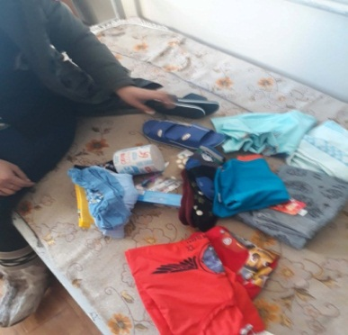  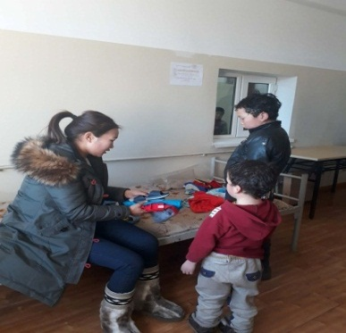  Мөн 2018 онд сумын Засаг дарга гачигдал тохиолдож хүсэлт тавьсан 13 иргэнд 1.2 сая төгрөгийн тусламж дэмжлэг үзүүлсэн байна. | 100
68 | 3.8 | Булнайн рашааныг түшиглэн сувиллын үйлчилгээг хүүхэд, ахмад, эмзэг бүлгийхэнд үзүүлэх | 2017-2020 | ЭМТ, халамжийн мэргэжилтэн |  | Иргэдэд сувиллын үйлчилгээ үзүүлнэ | 2017 оны 05 сарын 15 ны өдөр хүүхдийн сувилалыг булнайн рашаанд түшиглэн явуулах үйл ажиллагааны төлөвлөгөөг гарган батлуулан шаардлагатай зүйлсийг бэлтгэх ажлыг зохион байгуулан ажилласан. 06 сарын 12 ны өдрөөс 5 хүний бүрэлдэхүүнтэй хүүхдийн сувилал булнайн рашаанд дээр ажиллаж нийт 30 хүүхдийг хамруулан ажиллаж байна.  Сувиллын үйл ажиллагааг 2018-06-24-30-ныг дуустал 7 хоног Булнайн рашаан амралтанд явуулж эмзэг бүлгийн 20 хүүхдийг хамруулсан.Эрүүл мэндийн төвийн 5 ажилтан ажилласан.Үүний үр дүнд хүүхдүүд чийрэгжиж эрүүлжсэн жингийн алдагдал нөхөгдсөн үр дүн гарсан. Нийт 50 ххүхдийг сувилалд хамруулсан байна.  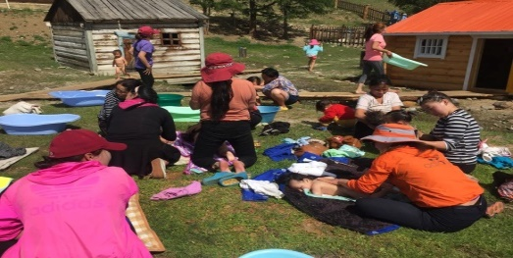 | 100
69 | 3.9 | Арилжааны даатгалын ач холбогдлыг иргэдэд ойлгуулах замаар аливаа эрсдлээс хамгаалах бодлого явуулан даатгуулагчдын хүрээг нэмэгдүүлнэ | 2017-2020 | Даатгалын байгууллагууд |  | Даатгуулагчдын тоо нэмэгдэнэ | Арилжааны даатгалын ач холбогдлыг иргэдэд ойлгуулах сургалт багуудын өдөрлөгөөр 400 гаруй иргэдэд хийсэн. | 40
70 | 3.10 | Нийгмийн даатгалын хууль тогтоомжуудыг сурталчлах, малчид, хувиараа хөдөлмөр эрхлэгчдийг даатгалд хамруулах, даатгуулагчдын тоог 10-с доошгүй хувиар нэмэгдүүлнэ | 2017-2020 | НД-н байцаагч |  | Иргэдийн нийгмийн даатгалд хамрагдах хувь нэмэгдэнэ | 2017 Нийгмийн даатгалын хууль, ЭМД-н шинэчилсэн хуулийг хөдөөгийн багуудад болон төвийн иргэдэд 9 удаа давхардсан тоогоор нийт 785 иргэнд сурталчилсан. Өмнөх оноос даатгуулагчийн тоо оны эцэст 14%-р нэмэгдсэн байна.  2018 онд нийт 24 байгууллага тасралтгүй үйл ажиллагаа явуулж нийгмийн даатгалд хамрагдаж 2165 иргэн ЭМД/төр хариуцах болон заавал/ хамргагдаж, 185 иргэн СДД-д хамрагдсан байна. Шинээр 14 даатгуулагч нэмэгдсэн. | 100
71 | 3.11 | Эмэгтэйчүүдийн байгууллагатай хамтран өрхийн үйлдвэрлэл дэх эмэгтэйчүүдийн оролцоог дэмжин ажиллана | 2017-2020 | ЗДТГ, Эмэгтэйчүүдийн холбоо |  | Эмэгтэйчүүдийн оролцоо сайжирна | 2017 онд ХЭДС-н аж ахуй эрхлэх хөтөлбөрийн дагуу 2 эмэгтэйд 4 сая төгрөгийн аж ахуй эрхлэх дэмжлэг үзүүлсэн. Мөн 2017 онд ХНБЦГОИАДТАЖХНТ-өөс 6 эмэгтэйчүүд 30 сая төгрөг,  2018 онд ХНБЦГОИАДТАЖХНТ-өөс 31 эмэгтэйчүүд 77 сая төгрөг нийт 111 сая төгрөгийн төсөл олгосон байна. | 70
72 | 3.12 | Ахмадуудын нийгэмд оролцох оролцоо, нөлөөллийг нэмэгдүүлж, ахмадын байгууллагыг дэмжин, хамтарч ажиллана | 2017-2020 | ЗДТГ, Ахмадын хороо |  | Ахмадын байгууллагын үйл ажиллагаа идэвхижнэ | Ахмад мэргэжилтний зөвлөх үйлчилгээний төсөлд 2 ахмад мэргэжилтэн хамрагдсан. Ахмадын чийрэгжилтийн төвд арга зүйчээр чийрэгжилтийн мэргэжлийн ажилтан Д.Долгомааг ажиллуулж эхэлснээр ахмад настан халамж үйлчилгээний үйл ажиллагаа сайжирч ахмадуудын оролцоо нэмэгдэж байна.  2018 онд ахмад настан Ж.Даваацэрэн 7 сая, Ц.Өлзийбаяр 4 сая, Ч.Оюун 3 сая, Ч.Сүнжидмаа 4 сая төгрөгийн зээлийг Хөдөлмөр эрхлэлтийг дэмжих сангаас аван үйл ажиллагаа явуулж байна. Мөн 13 өндөр настанд түлшний хөнгөлөлт, 1820.0 мян төгрөгийн дэмжлэг үзүүлсэн. | 100
73 | 3.13 | Ахмадуудыг алдаршуулах, алдар хүндэтгэлийн танхим байгуулна | 2017-2020 | Ахмадын хороо | ОНХС  6 сая | Алдар хүндэтгэлийн танхимтай болно | ОНХС-н 6 сая төгрөгийн хөрөнгөөр ахмадын байрны өргөтгөлийг бариулж, тохижуулсан. Алдар хүндэтгэлийн танхим болгохоор төлөвлөн ажиллаж байна. | 70
74 | 3.14 | Сургуулийн орчинд спортын гадна талбай тохижуулна. /Гүйлтийн зам, сагс волейболын талбай, усан оргилуур/ | 2017-2020 | ЗДТГ, ЕБС |  | Спортын гадна талбайтай болно | Сагс, гар бөмбөгийн талбай байгуулах ажил хийгдэж эхэлсэн бөгөөд цементэн талбайг цутгасан ба бусад тоног төхөөрөмжийг ирэх жилүүдэд хийхээр төлөвлөж байна. | 70
75 | 3.15 | СӨБ-н багш нарт зайнаас суралцах орчин бүрдүүлж, компьютержүүлэх | 2017-2020 | ЗДТГ, СӨБ |  | Тоног төхөөрөмжөөр хангагдсан байна | 2018 оны байдлаар СӨБ-ын багш нар өөрсдийн санаачилгаар 4 зөөврийн компьютертэй болсон бөгөөд ирэх жилүүдэд туслах багш нар зөөврийн компьютертэй болох, ажлын байрандаа тасралтгүй хөгжих, зайнаас суралцах орчин бүрдүүлэх зорилт тавин ажиллаж байна. | 70
76 | 3.16 | Цэцэрлэгийн 50 жилийн ойг 2019 онд зохион байгуулах | 2019 | СӨБ |  | Цэцэрлэгийн ойг тэмдэглэн өнгөрүүлнэ | Хугацаа болоогүй
77 | 3.17 | Хүүхдийн чуулганыг жил бүр хийж хүүхдээ сонсох өдөртэй болно | 2017-2020 | ЗДТГ, ЕБС |  | Хүүхдүүдийнхээ дуу хоолой, санаа бодлыг сонсоно | Тулгамдаж буй 6 асуудлаа тодорхойлон шийдвэрлүүлэхээр шийдвэр гаргуулж, аймгийн хүүхдийн чуулганд 10а ангийн суралцагч Э.Мягмарсүрэн, 6б ангийн суралцагч Б.Энхсайхан нарыг төлөөлөгчөөр оролцуулахаар, “Хүүхдийн элч” –ээр С.Эрдэнэчимэгийг улируулан сонгосон.  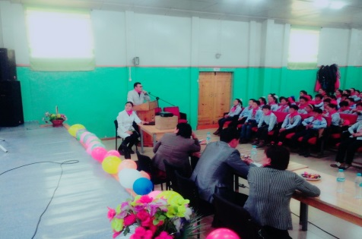  Үр дүн: Хүүхдийн хөгжил, төлөвшилд ач холбогдол өгөхүйц асуудлуудыг хөндөж, ажил хэрэг болгох, сар бүрийн хүүхдээ сонсох өдрийг тогтмолжуулахаар болсноороо ач холбогдол өндөртэй болж өнгөрсөн.  2018-оны 9-р сарын 11 Дотуур байрын охидын санал бодлыг сонсох ажлыг зохион байгуулж 86 охид хамрагдсан.  Охид дотуур байрандаа “ОХИДЫН ӨРӨӨТЭЙ БОЛОХ"-асуудлыг хэлж байсны дагуу 10сард тохилог сайхан өрөөтэй болсон  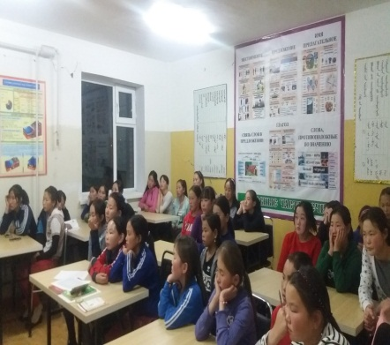  5-р сард “Хөвгүүдийн-өдөр” зохион “Алунгоо эх”-ийн сургаалийн баяртай холбогдуулан хүүхэд бүр, багш, ажилчид бүхэн 1 ш эв эеийг эрхэмлэсэн сургааль чээжлэх аян өрнүүлэн тайлагнасан.  Судалгаа авч түүнд, тулгуурлан хөвгүүдийн хичээлд оролцох оролцоо болон хүмүүжлийн эерэг байдалд анхаарч, “Манлайлагч хөвгүүд” 14 хоногийн аяныг тодорхой удирдамжийн дагуу явуулснаар аливаа ХГА болон хичээлд оролцох оролцоо нь нийт хөвгүүүдийн дунд нэмэгдсэн ба олон нийтийн дунд биеэ авч явах байдал болон хорт зуршил хэрэглэдэг хөвгүүдийн тоо харьцангуй буурсан үзүүлэлттэй байна.  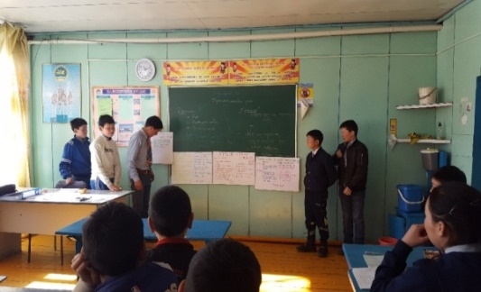 | 100
78 | 3.18 | 5 настай хүүхдийг СӨБ-н үйлчилгээнд бүрэн хамруулах | 2017-2020 | СӨБ |  | 5 настай хүүхдүүд СӨБ-д бүрэн хамарна | 2017 онд сургуульд орох /5настай/ 53 хүүхдийн 33 хүүхдэд үндсэн сургалтаар, 20 хүүхдэд 2 төрлийн хувилбарт сургалтаар СӨБ олгож, хамран сургах тойргийн 5 настай хүүхдүүдийг 100% сургуульд ороход бэлтгэж ажилласан.  2018 онд Үндсэн бүлэгт 5 настай 33, ээлжийн болон зуны нүүдлийн бүлэгт 26 хүүхэд, нийт 61 хүүхдийг СӨБ-д бүрэн хамрууллаа. | 100
79 | 3.19 | Хүүхэд харах үйлчилгээг чанаржуулж иргэд, хувийн хэвшлийн оролцоог дэмжинэ | 2017-2020 | ЗДТГ, СНА |  | Хүүхэд харах үйлчилгээг чанаржина | Нархан хүүхэд харах үйлчилгээ тогтмол үйлчилгээ явуулж байна. Нийт 15 хүүхэд хамрагдаж, СНА сард 1 удаа ХХҮ-д зөвлөгөө өгч эцэг эхчүүдэд “ХХҮ ба шаардлага стандарт, хүүхдийн түлэгдэл ба эцэг эхийн шаардлага ба эцэг эхийн хариуцлага” сэдвээр сургалт хийн хяналт тавин ажиллаж байна. Нархан хүүхэд харах үйлчилгээний үйл ажиллагаа тогтмол, сайн явагдаж байна. 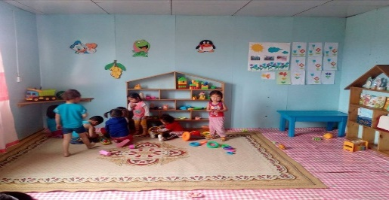  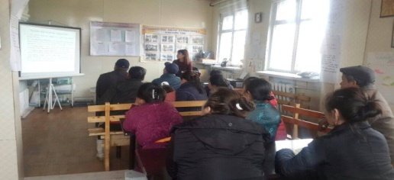 | 100
80 | 3.20 | Цэцэрлэгийг камержуулах, орчны гэрэлтүүлэгтэй болгох | 2017-2020 | ЗДТГ, СӨБ |  | Сургалтын орчин сайжирна | Хүүхдийн цэцэрлэгийг дотоод, гадна камержуулах ажлыг бүрэн шийдсэн.  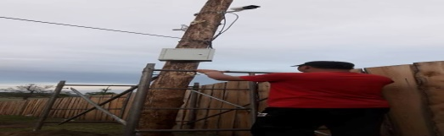 | 100
81 | 3.21 | Бага ангийн сурагчид “Ариг урианхайн өв соёлоос суралцан хөгжихүй” төсөлд хамрагдан, бэсрэг уртын дуу, цуур хөгжмийг тоглодог уламжлалтай болгох ба “Урианхайн зан үйл” –ийн танхимтай болно | 2017-2020 | ЕБС | “Боловсролын чанарын шинэчлэл” дэлхийн хөгжлийн банк  6 сая | Сурагчид нутгийнхаа өв соёлоос суралцана | Ариг урианхайн өв соёлоос суралцан хөгжихүй” төслийн хүрээнд бага ангийн 285 хүүхдийг хамруулан, “Өргөмжит хонгор” бэсрэг уртын дуу, “Хээтэй мөнгөн бөгж” дуут биелгээ, “Цуур” хөнжим, “Үүчүүр тоглоомыг бүх хүүхдэд зааж сургасан.  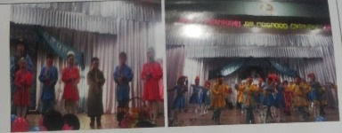  Сумын нийт иргэдэд майланчлал хийсэн. Цуур хөгжмийг 5-р ангийн 15 хүүхдэд зааж, Цуур хөгжмийн Үндэсний хэмжээний 3000 хүүхэд “цуур хөгжим сурах хөтөлбөрт” 15 хүүхэд багтан орсон. Урианхайн зан үйлийн танхим болгон тохижуулах өрөөг сулласан (хуучин байрын багшийн өрөө), нийт 3616000 төгрөгийн хэрэглэгдэхүүн бий болгосон /модон болон цаасан үйчүүр, урианхайн үндэсний иж бүрэн хувцас, цуур хөгжим/ ба зан үйлээсээ суралцах болон цуур хөгжим, үндэсний бүжиг дууг сургах 936 000 төгрөгийн сургалт зохион байгуулсан. | 100
82 | 3.22 | Хүүхэд хөгжлийн төвийн чанар хүртээмжийг нэмэгдүүлнэ | 2017-2020 | ЕБС |  | Хүүхэд нэг бүр хөгжих орчин бүрдэнэ | Хүүхдийн оролцоог нэмэгдүүлж, оролцооны байгууллагуудын чанар хүртээмжийг сайжруулан оролцооны СӨУЗ, Өсвөрийн цагдаа, Өсвөрийн улаан загалмай, Эко клуб, “Өсвөрийн эмч” гэсэн 5 байгууллага байдаг ба нийт 180 сурагчтай  - Мөн мэтгэлцээний “Ариг” клуб 22 сурагчтай  - Морин хуур, хөөрөгт хөгжим, цуур, бишгүүр  - Теннис , самбо, жудо  - Шагайн харваа  - Хөтлөгчийн дугуйлан  - Бийрэн бичлэгийн дугуйлан тус тус хичээллэж байна.  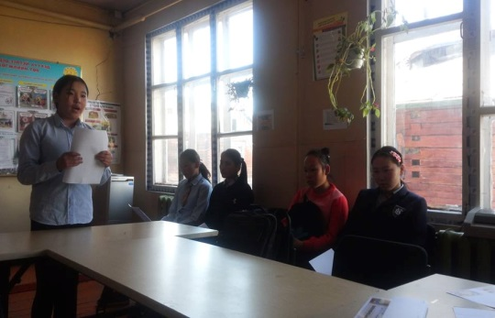  Үр дүн: Хүүхдүүдэд тулгамдаж буй асуудлыг тодорхойлж, зохих түвшинд шийдвэрлэж байгаа бөгөөд сурагчдын өөрийгөө илэрхийлэх чадвар сайжирсан. | 100
83 | 3.23 | Авьяас хөтөлбөрийг хэрэгжүүлэн шатар, даам, бөх, теннисний чиглэлээр болон бусад чиглэлээр хүүхдийн авьяасыг нээн хөгжүүлэх, багш бэлтгэх | 2017-2020 | ЗДТГ, ЕБС, СӨБ | Улсын төсөв 1.5 сая | Авьяас хөтөлбөрийг амжилттай хэрэгжүүлнэ | 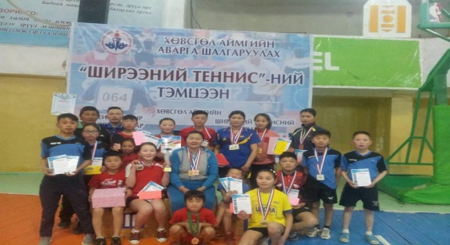  Ширээний теннисний аймгийн аварга шалгаруулах тэмцээнээс төрлөөр аймгийн аварга болж, улсад 16 суралцагчийг оролцуулсан өмнөх жилийн 9 дүгээр байраа 5 дугаар байр болгож байр  Самбо бөхийн төрлөөр ААШТ-ээс 3 мөнгө медаль, жудо бөхийн төрлөөр 2 мөнгөн медөль, багаар 8-р байранд шалгарсан. Хангай бүсийн тэмцээнд 11а ангийн сурагч Б.Пүрэвсүрэн аймгийн шигшээ багийн бүрэлдэхүүнд багтан оролцож хүрэл медаль хүртсэн.  Даамны төрлөөр 12 суралцагч оролцож багаараа аймгийн дэд аварга болсон.  Урианхайн сурыг харваж сурахын тулд суурь чадвар болох Халх сур харваанд суралцдаг. 5-р ангиас эхлэн 12-р анги хүртэл бүх хүүхэд хичээллэх боломж бүрдүүлэн хичээллэж байна.  Гарын авлага, материал боловсруулж хэвлэлтэнд өгсөн.  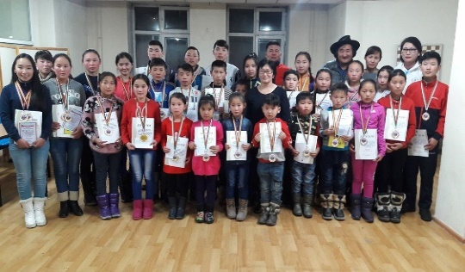  Тэшүүрийн 2 хүрэл, нэрэмжит тэмцээнээс 2 хүрэл медаль  Хөнгөн атлетикаар 6 тамирчин бэлтгэн амжилттай оролцсон.  2018-2019 оны хичээлийн жилд бийрэн бичиг, морин хуур, горман хөгжим, мэтгэлцээн, сэтгэх чадвар, самба, жудо, үндэсний бөх, теннис, хөтлөгчийн дугайлан хичээллэж эхэлсэн. | 100
84 | 3.24 | 15-49 насны эмэгтэйчүүдийг урьдчилсан үзлэгт хамруулах арга хэмжээг зохион байгуулна | 2017-2020 | ЭМТ |  | Урьдчилсан үзлэгт хамрагдана | 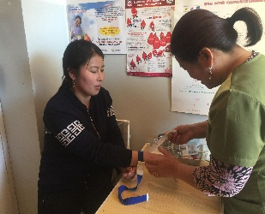  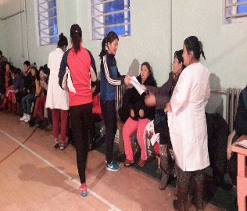  15-49 насны эмэгтэйчүүдийг урьдчилан сэрийлэх үзлэгт 815 хамрагдахаас 701 иргэн хамрагдаж 2018 оны 11 сарын байдлаар нийт эмэгтэйчүүдийн 86,0% хамрагдсан байна. Эмэгтэйчүүдийн эмч ирж үзлэг зохион байгуулсан бага өртөмхий бүлгийн 45 эмэгтэйд үзлэг хийж 21 эмэгтэйг шатлалын тусламж үзүүлсэн. | 70
85 | 3.25 | ЭМТ-ийг шаардлагатай багаж, төхөөрөмжөөр хангах | 2017-2020 | ЗДТГ, ЭМТ |  | ЭМТ шаардлагатай багаж, төхөөрөмжөөр хангагдана | ЭМТ-нь 2018 онд ОНХО-ын санхүүжилтээр 3 сая төгрөгийн тоног төхөөрөмж авч эмнэлэгтээ байршуулан ЭМТ-ийн тусламж үйлчилгээнд хэрэглэж байна. Мөн лаборатор, дархлаажуулалтын үйл ажиллагаанд хэрэглэгдэх 2,3 сая төгрөгийг хөргөгч ЭМГ-ын газраас өгсөн байна.  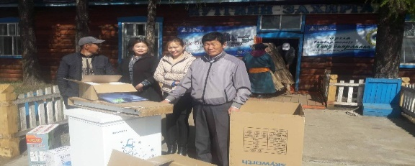  Мөн Эрүүл мэндийн төвийн автомашиныг 2018 оны 5 дугаар сард улсын төсвийн хөрөнгөөр шинэчилсэн.  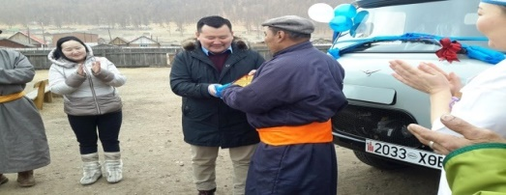 | 100
86 | 3.26 | Эмнэлгийн мэргэжилтний ёс зүй, хариуцлагын тогтолцоог сайжруулж, ёс зүйн хөтөлбөрийн хэрэгжүүлж үр дүнг тооцон ажиллана. | 2017-2020 | ЭМТ |  | Эмнэлгийн мэргэжилтний ёс зүй, хариуцлага сайжирна | ЭМС-ын 446, 189 тоот тушаалын дагуу эмнэлэгийн мэргэжилтний ёс зүйн дэд хөтөлбөрийн хүрээнд жилийн үйл ажиллагааны төлөвлөгөөг боловсруулан ажилласан. Эмнэлэгийн мэргэжилтэн нарт 2 удаагийн сургалт зохион байгуулан мэдлэг хандлагын ёорил авсан байна. Аймгийн засаг даргын 2014 оны 06-р сарын 12 ны өдрийн А/235 дэд хөтөлбөр, эмнэлэгийн мэргэжилтний ёс зүйн дэд хөтөлбөр хэрэгжиж байгаа бөгөөд хэрэгжилтийн хувь хагас жилээр 90,2% байна. 2018 онд эмч эмнэлэгийн мэргэжилтэн нарт ёс зүйтэй холбоотой нэг зөрчил ирсэн ба аймгийн Ёс зүйн хороо шийдвэрлэсэн.  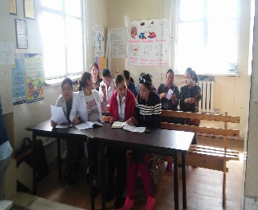 | 100
87 | 3.27 | Багийн эмчийн байранд засвар тохижилт хийж унаагаар хангах, эмийн фондыг нэмэгдүүлэх арга хэмжээ авна | 2017-2020 | ЭМТ |  | Багийн эмчийн ажиллах нөхцөл сайжирна | 2017-2018 онуудад хөдөөгийн 4 багийн эмчийг 100 хувь унаажуулсан . Аймгийн нэгдсэн эмнэлэгийн рентгений их эмч яаралтай тусламжийн эм тарианы цүнх , 10 төрлийн эм тарианы тусламж үзүүлсэн . 2-р багийн эмчийн байрыг 2 сая төгрөгөөр тохижуулсан байна. 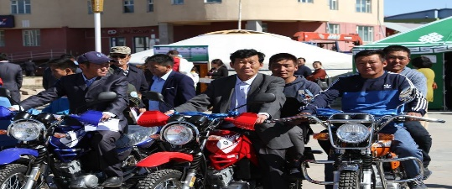  Сумын эмийн фонд, эм хангамжийг нэмэгдүүлэх зорилгоор 2017 онд 500 мянган төгрөг, 2018 онд 400 мянган төгрөгийн санхүүжилтийг орон нутагтаа шийдвэрлэн олгосон байна. | 100
88 | 3.28 | Багт хүрч үйлчлэх стратегийг үргэлжлүүлэх | 2017-2020 | ЗДТГ, ЭМТ |  | Албадуудын иргэдэд үйлчлэх үйлчилгээ сайжирна | 2017 онд хүрч үйлчлэх багийн үйл ажиллагааг үргэлжлүүлэн ажиллаж байна 2017 оны байдлаар хүрч үйлчлэх стратеги хөтөлбөрийн хүрээнд 5 багийн зорилтод бүлгийн нийт 21 өрхөд ОНБТ-ийн бэлдмэл, жирэмсэн эхчүүдэд амин дэм түгээлтийг 5 сард олгон түүнд хяналт тавьж ажилласан. Мөн Хүрч үйлчлэх стратеги нь улирал бүр хөдөө багуудаар хүрч үйлчлэн нийт 0-2 насны 102, хүүхдэд эрүүл мэндийн тусламж үзүүлсэн байна. Мөн отор нүүдлээр явж буй айл өрхүүдэд товлолын дархлаажуулалтыг тогтмол хийж 100% хамруулсан. Зорилтод бүлгийн 24 айл өрхөд гэр сургалт, 0-5 насны хүүхдийн ОНБТ тараах ажлыг зохион байгуулсан.  2018 онд хүрч үйлчлэх багийн үйл ажиллагааг үргэлжлүүлэн ажиллаж байна 2018 оны байдлаар хүрч үйлчлэх стратеги хөтөлбөрийн хүрээнд 5 багаар нэг удаагийн үзлэг шинжилгээ хийж явсан ба зорилтод бүлгийн нийт 14 өрхөд ОНБТ-ийн бэлдмэл, жирэмсэн эхчүүдэд амин дэм түгээлтийг 4 сард олгон түүнд хяналт тавьж ажилласан. Мөн багийн явуулын үйлчилгээг улирал бүр явуулах төлөвлөгөөтэй ажилласан бөгөөд 1,3 улиралд багийн эмч нартай хамтран халдварт бусын үзлэг зохион байгуулсан  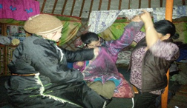  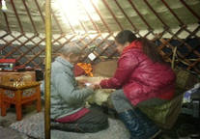 | 100
89 | 3.29 | 2018 онд сумын ЭМТ-н 80 жилийн ойг тэмдэглэх | 2018 | ЭМТ |  | ЭМТ-н ойг тэмдэглэн өнгөрүүлнэ | Хэрэгжээгүй | 0
90 | 3.30 | НЭМ-ийн хөтөлбөр үйл ажиллагаанд ард иргэдийг идэвхитэй хамруулах, өвчилсний дараа бус өвчилхөөс өмнө сэргийлэх аян зохион байгуулах | 2017-2020 | ЭМТ |  | НЭМ-ийн хөтөлбөр үйл ажиллагаанд ард иргэд идэвхитэй хамрагдана | 2018 онд элэгнийн эрт илрүүлэгийн үзлэг шинжилгээнд 40-64 насны 817 хүн хамрагдаас 617 иргэн хамрэгдсэн байна. Мөн 15-40 насны иргэдийн 46% хамрагдсан байна. Мөн артерийн даралт, чихрийн шижин өвчний эрт ирүүлэг 98% хамрагдаж артерийн даралт ихсэлттэй хүн 26 бүртгэгдсэн. Чихрийн шижин өвчнөөр өвдсан иргэн энэ онд 1 илэрсэн. Хөх умайн хүзүүний эрт ирүүлэг 92 % хамрагдсан байна. | 70
91 | 3.31 | Хөдөөгийн багуудын иргэдэд “ЭРҮҮЛ ИРГЭН-ЭРХЭМ БАЯН” явуулын тусламж үйлчилгээг үзүүлнэ | 2017-2020 | ЭМТ |  | Хөдөөгий багуудын иргэдэд явуулын тусламж үйлчилгээг үзүүлнэ | 2018 оны 11 сарын 06 нд АНЭ –ийн нарийн мэргэжлийн их эмч нар үзлэг зохион байгуулан 529 хүнийг хамруулсан ажилласан. 06,08,09 сард АНЭ-ийн нарийн мэргэжлийн эмч нар ирж баг дээр үзлэг зохион байгуулан нийт хүн амын 60 –ийг хамруулсан. Мөн солонгос эмч нар ирж 2 өдрийн үзлэг зохион байгуулан нийт 300 хүнийг урьдчилан сэргийлэх үзлэгт хамруулсан. 11 сард лабораторийн эмч нар ирж В, С вирус илрүүлэн шинжилгээнд хамруулсан.  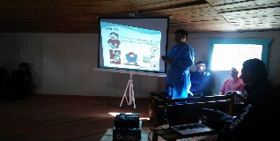 | 70
92 | 3.32 | Эмч, сувилагч бэлтгэх, тэднийг тогтвор суурьшилтай ажиллуулах, эмчийн тоог нэмэгдүүлэх | 2017-2020 | ЗДТГ, ЭМТ |  | Эмч сувилагчдын хүртээмж ихэсч ЭМТ-н үйлчилгээний чанар сайжирна | 2017 оны байдлаар их эмчийн хангалт 100% сувилагч тусгай мэргэжилтний хангалт 100% байна.  2018 оны байдлаар 2 их эмч жирэмсний амралт авч сувилагч тусгай мэргэжилтэн хангалт 100% байна. Мөн ариутгалын сувилагчийн мэргэшил олгох сургалтанд Э. Баасанбаярыг явуулж тогтвор суурьшилтай ажиллах нөхцөлийн хангасан. | 100
93 | 3.33 | Эрүүл мэндийг дэмжих чиглэлээр эрүүл гэр бүл, баг, байгууллага, сум болох хөдөлгөөн өрнүүлнэ | 2017-2020 | ЭМТ, СНА |  | Эрүүл гэр бүл, баг, байгууллага, сум хөдөлгөөн өрнөж, үр дүнд хүрнэ | 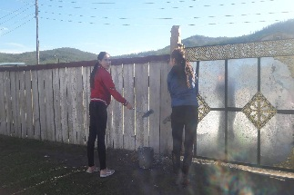  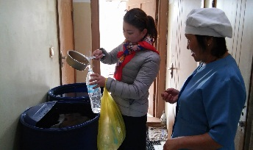  Сайн хашаа хөтөлбөрийн хүрээнд ЭМТ-ийн ажилтан нар нэг айлын хашааг барь будсан. Өөр өөрсдийхөө хашааг будаж, эмт-ийн хашааг засаж будсан. 2018 он дэлхийн усны өдрийг тохиолдуулан ундны усны аюулгүй бадалд дүн шинжилгээ хийлгэхээр худгын усыг шинжилгээнд явуулсан. Мөн эрүүл ахуйн 00-ыг иргэд, албан байгууллагт сургталчлах зорилгоор 18 өрхөөр явж сургалт зохион байгуулсан. Мөн судлагаа авч танилцуулан бие засах нөхцөлөө сайжруулах талаар заавар зөвлөгөө өгч ажилласан. Эрүүл ахуйн шаардага хангасан 10 айлыг сурталчилан ЭМГ-ын аяны хүрээнд явуулсан байна. | 70
94 | 3.34 | 15-59 насны хүн амын дунд ХДХВ/ДОХ/БЗДХ-ийг эрт илрүүлж, эмчлэн эрүүлжүүлэх ажилд багийн засаг дарга нарын оролцоог нэмэгдүүлнэ | 2017-2020 | ЭМТ, багийн засаг дарга нар |  | Иргэдийн өвчлөлийг эрт илрүүлэн эмчилнэ | 15-59 нсны хүн амын дунд БЗХӨ-нөөс сэргийлэх ажлыш зохион байгуулан 2-р сард хэрэгжүүлэн ажилласан. Мөн багийн дарга нар, НЭМ-ийн салбар зөвлөл хуралдаж тулгамдаж буй асуудлаас багаараа ажиллаж гарах талаар хэлэлуүүлэг зохион байгуулсан. 2017 оны 06,07 сард оюутан шижилт хөдөлгөөн ихтэй хүн амд халдвараас сэрийлэх талаар мэдээлэл өгч, сургалт хийх, конпант ажил зохион байгуулах төлөвлөгөөтэй байна.  2018 онд БЗХӨ-нөөс сэргийлэх ажлыг эрчимжүүлэн корилтод насны иргэдэийн 80%-ийг хамруулсан. Мөн эмчлэх шаардлагтай 2 иргэнийг эмчлэн эрүүлжүүлсэн. 2017 оны мөн үетэй харьцуулан үзэхэд БЗХӨ –н бурсан үзүүлэлттэй байна. | 70
95 | 3.35 | Нөхөн үржихүйн насны эмэгтэйчүүдэд “Эсэн мэнд амаржихуй” сургалтыг нэгдсэн удирдамж гарган зохион байгуулна | 2017-2020 | ЭМТ |  | Удирдамжийн дагуу сургалт зохион байгуулагдана | Эсэн мэнд амаржуйн сургагч багшаар Эх баригч эмч Д. Мандхай бэлтгэгдсэн бөгөөд 60 жирэмсэн эхэд эсэн мэд амаржихуйн сургалтыг тогтмол зохион байгуулан ажилласан. Эх баригч эмчийн сургалтын төлөвлөгөөний судалгаанаас харахад 17-21 насны 20%, эх, 21-30 насны эх- 60%, 30- аас дээш насны эх -20%-ийг эзэлж байна. | 100%
96 | 3.36 | 15-60 насныханд Халдварт бус өвчнөөс сэргийлэх сургалт зохион байгуулна | 2017-2020 | ЭМТ |  | Халдварт бус өвчнөөс урьдчилан сэргийлнэ | 2018 онд НЭМ-ийн чиглэлээр 15-60 насны иргэдийг ХБӨ-нөөс сэригйлэх сургалтын удирдамж ирсэн бөгөөд ЁБС-ийн эмч, НЭМ-ийн ажилтан Хөтөлбөр хариуцагч нар хатран сард 9 1 удаагийн сургалт зохион байгуулан 121 хүнийг хамруулсан байна. Мөн өсвөр үеийн сурагчдад АЭМГ-ын мэргэжилтэн Оюунцэцэг 52 хүүхдэд нэг удаагийн сургалт зохион байгуулан ажилласан . Мөн сэтгэцийн эмч нар ирж өсвөр үеийн сурагч нарт сургалт зохион байгуулсан байна. Мөн ахмадын жилийн хүрээнд ахмад настан нарт ХБӨ-ний талаар сургалт зохион байгуулан 56 хүнийг хамруулсан.  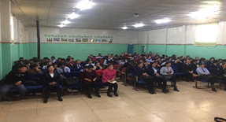 | 100%
97 | 3.37 | Гэр бүлд зөвлөгөө өгөх төв бий болгоно | 2017-2020 | СНА |  | Иргэд гэр бүлийн зөвлөгөө авах төвтэй болно | Сумын ЭМТ дээр ОНБТ-ийн хэрэглээ, НБНХХ-лтын зөвөлгөө өгөх өрөөг тохижуулан 0-5 насны эхчүүд, аавуудад зөвлөгөө өгөх ажлыг эхлүүлэн ажиллаж байна. | 70%
98 | 3.38 | Сумын хүүхдийн элчийг сонгон ажиллуулна | 2017 | Сумын хүүхдийн зөвлөл |  | Хүүхдийн элч ажиллана | Хүүхдийн элчээр АШС-н багш С.Эрдэнэчимэг ажиллаж байна. | 100
99 | 3.39 | Хүүхэд хамгааллын 7 хоног ажлыг сургууль, боловсролын байгууллагуудад зохион байгуулна | 2017-2020 | Сумын хүүхдийн зөвлөл, ЕБС, СӨБ |  | Хүүхэд хамгааллын үйл ажиллагаа идэвхижнэ | Хүүхэд хамгааллын нийтлэг журам, Дотуур байрын хүүхэд хамгааллын журмыг амжилттай хэрэгжүүлэн ажиллахын зэрэгцээ Дотуур байрын эцэг эхийн зөвлөгөөнийг жил бүр “Хүүхэд ээлтэй орчин-эцэг эхийн оролцоо” сэдвээр зохион байгуулан ажиллаж байна. | 70
100 | 3.40 | Иргэдийн санаачилгаар ургийн баяр зохион байгуулахыг дэмжин мэргэжлийн туслалцаа үзүүлж угийн бичиг хөтлөлтийг нэмэгдүүлнэ | 2017-2020 | Соёлын төв |  | Ураг төрлөө мэдэлцэн, угийн бичиг хөтлөлт нэмэгдэнэ. | 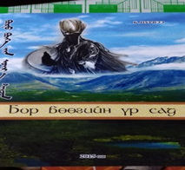  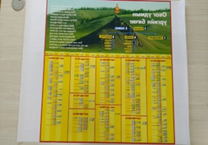  2017 онд Манай сумын нийт өрхийн 30% нь угийн бичгээ хөтлөж хэвшсэн ба ургийн ном, эвхмэл цаасан дээр хөтөлсөн байна  2018 онд Угийн бичиг хөтлөх арга зүйн талаар 2 өдрийн 5 удаагийн сургалтанд 110 ажилтан албан хаагчид, ИХТ-чид, ахмадууд хамрагдав. Цаашид сургалтыг үе шаттайгаар хийхээр төлөвлөн ажиллаж байна.  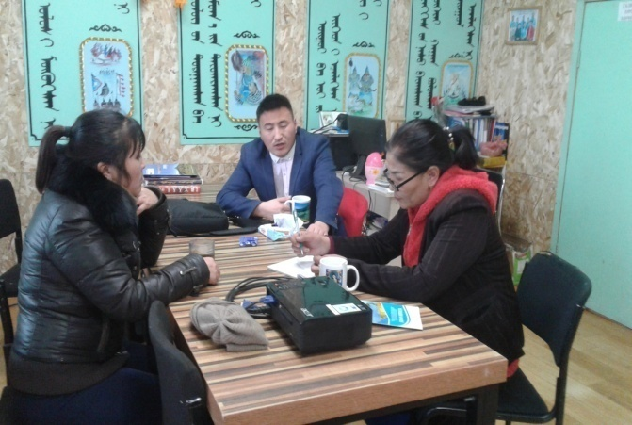  Аймгийн БСУГ-ын төлөвлөгөөнд орсны дагуу Алунгоо хатны баяраар Угийн бичгийн үзэсгэлэн гаргав. Уг үзэсгэлэнд 35 өрхийн угийн бичиг оролцсоноос Чандмань-Өндөр сумын 3-р багийн иргэн Б.Хишигдэлгэр Тэргүүн байр эзлэж Цомын эзэн болж, Соёлын ажилтан Тунгалаг Дэд байрыг эзлэв.  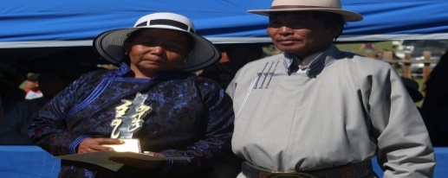 | 70%
101 | 3.41 | 5 хүртэлх насны хүүхэдтэй эцэг эхчүүдэд хүүхэд асрах чиглэлээр сургалт зохион байгуулна | 2017-2020 | Сумын хүүхдийн зөвлөл |  | Хүүхдээ асрах өсгөх арга ухаанд суралцана | 2017 онд НЭМА Ц. Нарангэрэлтэй хамтран 5 хүртлэх насны хүүхэдтэй 42 эцэг эхэд “Бага насны хүүхдийн осол гэмтэл, хооллолт” сургалт, “Хүүхдээ хэрхэн зөв хүмүүжүүлэх вэ?” зөвлөмжийг өглөө. Мөн 2-5 настай эцэг эхчүүдийн дунд “Уушигны хатгалгаанаас урьдчилан сэргийлэе” сэвдээр дэвжээ тэмцээн зохион байгуулсан.  2018 онд Насан туршийн боловсролын багш, дотуур байрын багш нартай хамт “Хүүхэд хүмүүжлийн эерэг арга” сургалтанд хамрагдан сургагч багшаар бэлтгэгдэж сумынхаа 0-5 нассны хүүхэдтэй нийт 125 эцэг эхчүүдэд сургалт зохион байгуулсан.  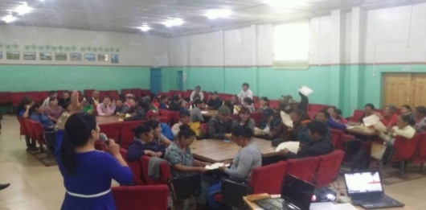 | 100
102 | 3.42 | Хүүхдийн хөгжлийг дэмждэг, тэдний оролцоо эрхийг хангахад чиглэсэн хүүхэд хамгааллын тогтолцоог бэхжүүлж, хүүхдэд ээлтэй сум байгууллага байх стратеги зорилтыг хангахын төлөө ажиллана | 2017-2020 | Сумын хүүхдийн төлөө зөвлөл |  | Хүүхдийн хөгжил оролцоо нэмэгдэнэ | “Хүүхдэд ээлтэй орон нутаг-Тогтвортой байдал” 7 чиглэл 59 заалттай төлөвлөгөө гарган хэрэгжүүлж үр дүн, биелэлтийг тооцон аймгийн  НБХХ-д тайлан хүргүүлэн ажиллаж байна. 2018 онд Жаргалан хүүхдийн цэцэрлэг аймгийн “Хүүхдэд ээлтэй цэцэрлэг”-ээр шалгарсан байна.  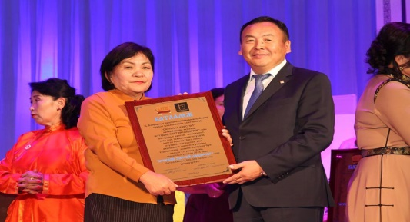 | 70
- ЗАСАГЛАЛЫН БОДЛОГО, ТӨСӨВ САНХҮҮ, ЭДИЙН ЗАСГИЙН ЧИГЛЭЛЭЭР:
103 | 4.1 | Багийн засаг дарга болон баг хариуцсан албад, багийн эмч, байгаль хамгаалагч,малын эмч нарын үүрэг хариуцлагыг сайжруулж батламж гэрээний үр дүнгээр тооцож ажиллана | 2017-2020 | ЗДТГ, багийн албат |  | Багийн албатуудын үүрэг хариуцлага нэмэгдэж, ажлын үр дүн сайжирна | Багийн засаг дарга нартай батламж гэрээ байгуулан ажиллаж, байгаль хамгаалагч нартай гурвалсан гэрээгээр ажиллаж байна.  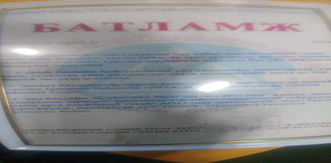 | 100
104 | 4.2 | Суманд үйл ажиллагаа явуулж буй төрийн байгууллагуудын ажлыг үнэлэх шалгуур боловсруулж жил бүр оны эцэст үнэлж байх | 2017-2020 | ЗДТГ |  | Төрийн байгууллагуудын үйл ажиллагаа сайжирна | Баг, байгуулагуудын ажлыг дүгнэх журмыг СЗД-н захирамжаар боловсруулан батлуулж мөрдөн ажиллаж байна. | 100
105 | 4.3 | Сумын ЗДТГ, ИТХ-н ажлын уялдааг сайжруулж, хамтарч сум орон нутгаа хөгжүүлэхэд анхаарах | 2017-2020 | ИТХ, ЗДТГ |  | Сумын ЗДТГ, ИТХ-н ажлын уялдаа сайжирна | Хамтын ажиллагааг бодлогын түвшинд хамтран ажиллаж сайжруулж байна. | 100
106 | 4.4 | “Төрийн албан хаагчийн эрхэмлэх 9 зүйл”-ийг төрийн албан хаагчдад мөрдүүлж хэвших | 2017-2020 | Төрийн байгууллагууд |  | Төрийн албан хаагчдын ёс зүй сайжирна | Эрхэмлэх 9 зүйлийг бүх төрийн албан хаагчдад хүргүүлэн ажилдаа хэвшил болгон хэрэгжүүлж байна. | 100
107 | 4.5 | Төсөвт байгуулгуудын удирдлага, ЗДТГ-н албад, мэргэжилтнүүдийн ажлын байрны тодорхойлолт, бүтээгдэхүүн нийлүүлэх гэрээний хэрэгжилт, санаачилга, шинэлэг ажил, үр бүтээл, сахилга бат, өгсөн үүргийн хэрэгжилт зэргийг тооцон ажилдаг шинэ журам мөрдүүлнэ | 2017-2020 | Төрийн байгууллагууд |  | Ажлын сахилга бат сайжирснаар үр дүн нэмэгдэнэ | Үр дүнгийн гэрээг сумын Засаг даргатай байгуулан, биелэлтийг нь хагас бүтэн жилээр дүгнүүлэн үр дүнг тооцон ажиллаж мөн ажилчдынхаа хөдөлмөрийн гэрээг дүгнэн ажиллаж байна | 100
108 | 4.6 | Мэргэжлийн, чадварлаг, бүтээлч, хариуцлагатай албадаар ЗДТГ-г бэхжүүлэхэд анхаарч, энэ шаардлагад тэнцэхгүй мэргэжилтний ажлын байранд сонгон шалгаруулалт зарлах, хариуцлага тооцох, нөгөө талаас үр дүнгээр нь урамшил, нэмэгдэл, шагнал олгох гарааны тэгш нөхцөлийг хангаж ажиллана | 2017-2020 | ЗДТГ |  | Ажлын хариуцлага сайжирч, иргэдэд төрийн үйлчилгээг түргэн шуурхай хүргэнэ | Ажлын орон тоо үүсссэн үед төрийн албаны тухай хуулийн 17-р зүйлд заагдсаны дагуу ажлын байрны захиалгыг аймгийн салбар зөвлөлд хүргүүлэн, ТА-ы мэргэжлийн шалгалтанд тэнцсэн иргэдээр нөхөн томилж байна. | 100
109 | 4.7 | Сар бүр удирдах ажилтны зөвлөгөөнийг хийж, улирал тутам багийн иргэдэд мэдээлэл хүргэж, ил тод нээлттэй ажиллах зарчмыг баримтална | 2017-2020 | ИТХ, ЗДТГ |  | Төрийн байгууллагуудын уялдаа холбоо сайжирч, иргэд цаг үеийн мэдээллийг шуурхай авна | Сар бүрийн 20-д сумын удирдах ажилтны зөвлөгөөнийг хийж, өмнөх сарын ажлаа дүгнэн, дараа сарын хэрэгжүүлэх ажлыг тодорхойлон, төлөвлөж ажиллаж байна. | 100
110 | 4.8 | Цахим үйлчилгээг бүх шатанд хэрэгжүүлэх арга хэмжээг шат дараалалтай шийдвэрлэж, төрийн үйлчилгээг хөнгөн шуурхай, хүнд сурталгүй болгоно | 2017-2020 | Төрийн байгууллагууд |  | Төрийн үйлчилгээ хөнгөн шуурхай, хүнд сурталгүй болно | Төсөвт байгууллагуудад цахим үйлчилгээг нэвтрүүлэхэд анхааран ажиллаж байна.  ЕБС өөрийн веб сайттай болсон ба, бусад төсөвт байгууллагууд ч мөн өөрийн веб сайтай болох зорилт тавин ажиллаж байна. Төрийн үйлчилгээг иргэдэд түргэн шуурхай хүргэх, төрийн албан хаагчдын хүнд суртлыг арилгах талаар байгууллагыг дарга эрхлэгч нарт зөвлөмж хүргэн ажиллаж байна. | 70
111 | 4.9 | АТМ, POS машин суурилуулах, санхүүгийн бусад цахим үйлчилгээг нэвтрүүлнэ | 2017-2020 | Холбогдох байгууллагууд |  | Цахим үйлчилгээ нэвтэрнэ | Хугацаа болоогүй
112 | 4.10 | Иргэдийн өргөдөл гомдлыг шуурхай шийдвэрлэх, иргэдийн оролцоо санал хүсэлтийг ажилдаа тусгаж хэрэгжүүлэх нөхцөлийг бүрдүүлнэ | 2017-2020 | Төрийн байгууллагууд |  | Иргэдийн санал хүсэлийг ажил хэрэгтээ тусгана | 2017 оны 12 сарын 1-ний байдлаар ЗДТГ-т нийт 330 өргөдөл ирснээс шийдвэрлэсэн 330 буюу 100% байна. Сумын Засаг дарга,ЗДТГ-ын даргад хандаж гаргасан 16, халамжийн албанд 156, нийгмийн даатгалын албанд 44, улсын бүртгэлд 76, газрын албанд 36 өргөдөл байна. Хүүхдийн цэцэрлэгт 18 өргөдөл ирсэн байна.Эрүүл мэндийн төвд 18 өргөдөл ирснээс ажилд орохыг хүссэн 13, чөлөө авахыг хүссэн 5 Ерөнхий боловсролын сургуульд 75 өргөдөл ирсэн байна.  2. Нийт 443 өргөдөл ирж хугацаанд нь шийдвэрлэж хариу өгсөн байна.  2018 оны 3 дугаар улирлын байдлаар ЗДТГ-т нийт 97 өргөдөл ирснээс шийдвэрлэсэн 97 буюу 100% байна. Хүүхдийн цэцэрлэгт 4 өргөдөл ирснээс чөлөө авахыг хүссэн 2, ажилд орохыг хүссэн 2 өргөдлийг шийдвэрлэсэн байна. Эрүүл мэндийн төвд 4 өргөдөл ирснээс ажилд орохыг хүссэн 3, чөлөө авахыг хүссэн 1, Ерөнхий боловсролын сургуульд 15 өргөдөл ирсэн байна.  2. Нийт 97 өргөдөл ирж хугацаанд нь шийдвэрлэж хариу өгсөн байна | 100
113 | 4.11 | Архидан согтуурах, гэмт хэргээс урьдчилан сэргийлэх, таслан зогсоох, илрүүлэх ажиллагаанд цагдаагийн байгууллагатай нягт хамтран дэмжиж ажиллана | 2017-2020 | СГХУСЗ, цагдаагийн хэсэг | ОНХО  1.7 сая | Архидан согтууралт, гэмт хэргийн гаралт буурна | СГХУСАЗЗ-с архины эсрэг сарын аян зохион байгуулж, цагдаагийн хэсэг болон баг, байгууллагын дарга нартай хамтран ажиллаж байна. Мөн цагдаагийн албан хаагчдын ажиллах нөхцөл боломжийг сайжруулах, дэмжих зорилгоор сумын цагдаагийн хэсгийг 2018 оны 4 дүгээр сард ОНХӨ-ын 1.7 сая төгрөгийн хөрөнгөөр унаажуулах ажлыг зохион байгуулж, хэсгийн төлөөлөгч Х.Буянтогтохд МУСТАНГ-5 мотоцикло гардуулан өгсөн.  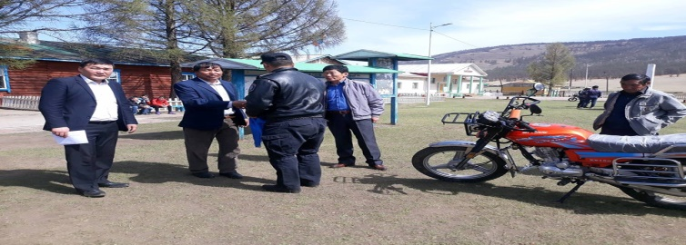 | 70
114 | 4.12 | Ажил үүргээ гүйцэтгэж явахдаа болон албан байгууллагад архидсан аливаа илэрлийг таслан зогсооно | 2017-2020 | Төрийн байгууллагууд |  | Ажлын хариуцлага, төрийн албан хаагчийн ёс зүй сайжирна | СЗД-н архидан согтуурахтай тэмцэх 2017 оны А -31 тоот захирамж мөрдөн ажиллаж байна. | 70
115 | 4.13 | Архины хамаарал бүхий иргэдийг нийгэмшүүлэх, хорт зан үйлээс нь салгахад ТББ-тай хамтран урамшил, дэмжлэг үзүүлэн ажиллана | 2017-2020 | Баг байгууллагууд |  | Архи, хорт зуршлын эсрэг үйл ажиллагаа эрчимжинэ | Архины хордлого тайлах эмчилгээнд З.Баттулга, Д.Батсайхан, М.Отгонбат нарыг хамрууллаа.  Архины хамаарлаас гарсан Д.Нямдалайг хогийн бүлгийн ахлагчаар томилон бүр ажлын байраар хангасан.  Архигүй хамт олон аяныг зарлан дүгнэсэн. Аяныг дүгнэх иргэдийн хэлэлцүүлгийг зохион байгуулж 22 иргэн хамрагдаж СӨББ-ыг архигүй хамт олон гэж дүгнэлээ. Мөн удаах байранд ЭМТ-ийг шалгаруулж цаашид архинаас татгалзах талаар ТАХ манлайлж ажиллах талаар иргэд санал хүсэлтийг гаргалаа | 70
116 | 4.14 | Нийгмийн бүлгүүдийн дунд ахмад, эмэгтэйчүүд, залуучууд, хувийн хэвшил, төрийн албан хаагч, малчид гэх мэтчилэн тодорхой зорилгоор төрөлжсөн уулзалт, зөвлөгөөн, чуулганыг төлөвлөгөөний дагуу зохион байгуулж, тэдний харилцаа хандлага, сэтгэлгээ, бодлого зорилтыг өөрчлөхөд чиглэсэн үйл ажиллагааг явуулна | 2017-2020 | ИТХ, ЗДТГ, холбогдох холбоо, хороод |  | Нийгмийн бүлгүүд, ТББ-н үйл ажиллагаа тогтмолжиж, идэвхижнэ | 2018 оны 6 дугаар сарын 27-д Чандмань бүсийн 4 сумын нийт 80 орчим оюутан залуусын дунд эрдэм шинжилгээний бага хурал, уулзалт зөвлөгөөн зохион байгууллаа. Эрдэм шинжилгээний бага хуралд тэргүүн илтгэлийн сумын Засаг дарга Х.Энхтүвшин тавьсан ба, сум сумын төлөөлөл илтгэл тавьж хэлэлцүүлсэн бүтээлч ажил болсон.  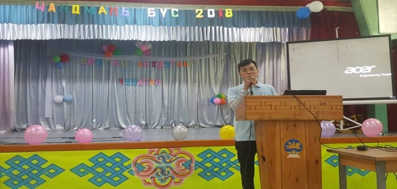  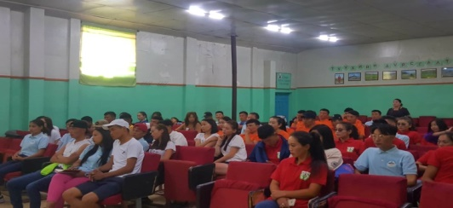  Мөн сумын Засаг дарга, холбогдох албадууд ахмадууд, эмгтэйчүүд, малчидтай уулзалт хийн, багийн өдөрлөг, ИНХ-аар мэдээлэл өгч ажиллаж байна. | 70
117 | 4.15 | ЗДТГ-н техник, тоног төхөөрөмжийг сайжруулах, ажиллах нөхцөлийг хангахад анхаарна | 2017-2020 | ЗДТГ |  | Ажиллах орчин нөхцөл сайжирна | 2017 онд Сумын Газрын даамал, БОХУБ, Бичиг хэргийн эрхлэгчийг-ийг зөөврийн болон суурин компьютрээр хангасан. Мөн манаачийн байрыг засч тохижуулж, ажлын байрны нөхцөлийг сайжруулллаа. ЗДТГ-н байрны дотор монтажийг бүрэн шинэчилсэн.  2018 онд БОТХБТ-д аппарат, ЗДТГ-д аппарат, Бичиг хэргийн эрхлэгчид 3 үйлдэлтэй принтер, нягтлан бодогчид принтер, няравд суурин компьютер, ИТХ-д нөүтбүк, БЗД нар нөүтбүкээр хангагдсан. Мөн Шивэрт, Хайрхан толгой багийн Засаг дарга нар, ахлах байгаль хамгаалагчийг улсын төсвийн санхүүжилтээр мотоцикло олгон унаажуулсан байна. | 70
118 | 4.16 | Монгол улсын татварын өөрчлөлт шинэчлэлтийн бодлогыг орон нутагт хэрэгжүүлэх ажлыг үр дүнтэй зохион байгуулж орон нутгийн төсвийн орлогыг нэмэгдүүлнэ. | 2017-2020 | Санхүүгийн алба, татварын байцаагч |  | Орон нутгийн төсвийн орлого нэмэгдэнэ | МУ-ын Татварын ерөнхий хуулийн хэрэгжүүлэх 74,75-р зүйлийн заалтуудыг татвар төлөгч бүрт хүргэж ажилласаны үр дүнд оны эхнээс ААНОАТ, НӨАТ-ын төлөвлөгөө 84-%-ийн биелэлттэй . Орон нутгийн орлогын төлөвлөгөө эхний 11 сарын байдлаар 60 хув биелж байна. НӨАТ-ын хуулийн хэрэгжилтийг хангуулах ажлыг зохион байгуулах удирдамж боловсруулан Сумын Засаг даргаар батлуулж ажилласан. Энэ ажлын хэсэг НӨАТСүүтган төлөгч аж ахуйн нэгжийг Е-Баримт хэвлэдэг кассын машинтай болох мэдэгдэх хуудас худалдаа үйлчилгээ эрхэлдэг 6-н ААН, 2-иргэнд 10-н удаа шаардлага хүргүүлсэн байна. Үүний үр дүнд 5-н ААН,1 иргэн кассын машин авсан. Үүнээс 2 аж ахуйн нэгж 2 иргэн кассын машин ашиглаж Е баримт хэвлэж байна. үлдсэн аж ахуйн нэгжүүд программ суулгаагүй шалтгаанаар баримт хэвлэхгүй байгаа бөгөөд энэ асуудлыг шиидэх арга замыг хайж ажиллаж байна. энэ оны 12 дугаар сард багтаан баримт хэвлэхээр баталгаа гаргуулсан | 70
119 | 4.17 | Сумын хєгжлийн сангийн зээлийн бодлогыг сайжруулах, нягтлан бодох бүртгэлийг сайжруулах | 2017-2020 | СХС-н зөвлөл |  | СХС-ийн зээлийн бодлого сайжирна | Сум хөгжүүлэх сангийн үйл ажиллагааг МУЗГ-н 2016 оны 153 тогтоолын дагуу зохион байгуулж, хугацаа хэтэрсэн зээлийн эргэн төлөлтийг барагдуулах, зээлдэгч нарын хувийн хэргийг бүрдүүлэх зэрэг ажлыг зохион байгуулж, 2017 онд 9 иргэнд 58 сая төгрөгийн зээл олгон биелэлтийг холбогдох журмын дагуу хяналт тавин ажилласан. Эргэн төлөлтийн хугацаа дууссан боловч зээлээ төлж барагдуулаагүй байгаа 6 иргэнийг шүүхэд шилжүүлэв. 2017 оны санхүүгийн тайлангаар 110 сая төгрөгийн хугацаа хэтэрсэн зээлийн авлагатай байсныг 43 сая төгрөгөөр бууруулж 66 сая төгрөг болсон. 2018 онд СХС аас зээл олгоогүй. | 70
120 | 4.18 | Татварын эх үүсвэр болон ажлын байр нэмэгдүүлэх боломжтой салбаруудыг хөрөнгө оруулалт, зээлийн бодлогоор дэмжих, татвар төлөгч иргэн, иргэн аж ахуй нэгжийн тоог нэмэгдүүлнэ. | 2017-2020 | Санхүүгийн алба, татварын байцаагч |  | Татвар төлөгчийн тоо нэмэгдэнэ | Татварын эх үүсвэрийг нэмэгдүүлж иргэн аж ахуй нэгжээс хогны хураамж авах тухай ИТХ-с тогтоол шийдвэр гаргуулсан. Мєн ЗДТГ ын үндсэн хєрєнгє ашиглах эзэмших гэрээнүүдийг шинэчилж түрээсийн орлого нэмэгдүүлсэн. Үл хөдлөх хөрөнгийн тооллого явагдаж иргэн 4, ААН-н 4 нийт 8 үл хөдлөх эд хөрөнгийг татварт хамруулсан. 2 ААН шинээр үүссэн. Галт зэвсгийн шинэчилсэн бүртгэл 2 удаа явуулж, 5 шинэ галт зэвсэг бүртгэлд хамруулсан. | 70
121 | 4.19 | Татвар төлөгчдийн хууль ёсны эрх ашгийг хамгаалахад чиглэсэн татварын мэргэшсэн зөвлөх үйлчилгээ нэвтрүүлэх санаачилгыг дэмжинэ. | 2017-2020 | ЗДТГ, татварын байцаагч |  | Татвар тєлєгчдийн хууль ёсны эрх ашгийг хамгаалахад чиглэсэн татварын мэргэшсэн зєвлєх үйлчилгээ нэвтрүүлнэ | Сумын санхүү тасгаас ААН, татвар төлөгч иргэдэд татварын төрлөөр хуулийн гарын авлага бэлтгэж өгдөг ба татварын байцаагч татвар төлөгч бүрт өгсөн зөвлөгөө , хуулийн сурталчилгааг тэмдэглэл хөтөлж тэднийг эрх ашигт нийцсэн үйлчилгээг үзүүлдэг. Ингэж ажилласны үр дүнд татвар төлөгч татвараа төлнө гэсэн хугацаандаа банкинд төлж баримтаа бүртгүүлж ногдсон татвараа төлөлт хаалтыг хийлгэж хэвшиж байна. | 70
122 | 4.20 | Хєтєлбєр, үр дүнд суурилсан тєсвийн тєлєвлєлтийг хэрэгжүүлж, тєлєвлєлтийн программыг суманд бүрэн нэвтрүүлнэ. | 2017-2020 | Төсөвт байгууллагууд, санхүүгийн алба |  | Хєтєлбєр, үр дүнд суурилсан тєсвийн тєлєвлєлтийг хэрэгжүүлж, тєлєвлєлтийн программ суманд бүрэн нэвтэрнэ | Бүх төсөвт байгууллагууд хөтөлбөр үр дүнд суурилсан төсвийн төлөвлөлтийг боловсруулж 2019 оны төсвийн төлөвлөлтийг төлөвлөлтийн програмд шивж баталгаажуулан сангийн яаманд нэгтгүүлсэн | 100
123 | 4.21 | Бүх шатанд тєсвийг үр ашигтай хэмнэлттэй байх бодлогыг хэрэгжүүлж, тєсвийн хэтрэлтгүй ажиллана. | 2017-2020 | Төсөв захирагчид,санхүүгийн алба |  | Тєсвийг үр ашигтай хэмнэлттэй байх бодлогыг хэрэгжинэ | 2018 оны ХБТөсвийн гүйцэтгэлээр ЗДТГ 10 сая төгрөгийн өр үүсэх, бусад төсвийн байгууллагад өр авлага байхгүй ажиллаж байна. ЗДТГ ын өр үүссэн шалтгаан нь самрын орлогын төлөвлөгөө тасарсанаас үүссэн. | 70
124 | 4.22 | Тєсвийн тєлєвлєлтєнд иргэдийн оролцоог хангаж, гүйцэтгэлийг ил тод нээлттэй тайлагнана. | 2017-2020 | Төсөв захирагчид, санхүүгийн алба |  | Төсвийн гүйцэтгэл ил тод нээлттэй болно | Тєсвийн мэдээлэл, тєсвийн гүйцэтгэлийг сумын ИТХ д тайлагнадаг, ил тодын самбарт сар бүр байршуулсан. Мєн шилэн дансанд мэдээллийг бүрэн оруулж байгаа | 100
125 | 4.23 | Аж ахуй нэгж байгууллагын бүртгэл тайлангийн чанарыг дээшлүүлж хариуцлагыг нэмэгдүүлнэ | 2017-2020 | Санхүүгийн алба, татварын байцаагч, ААН-д |  | ААН байгууллагуудын бүртгэл тайлангийн чанар дээшилнэ | Аж ахуйн нэгжийн Санхүүгийн болон Татварын бүртгэлийг НББ-д хэрхэн тусгах, тайланг гаргах талаар зөвлөн тусалж 2018 онд санхүүгийн болон татварын тайлан мэдээ хоцроосон аж ахуй нэгж байхгүй. Мөн жилийн гүйцэтгэлээр тайлангийн чанарт анхаарч хуулин хугацаанд 100 хувь зөрчилгүй тайлан мэдээ нэгтгүүлэн ажиллаа. | 100
126 | 4.24 | Хүн ам орон сууцны тооллогыг чанартай зохион байгуулна. | 2017-2020 | ЗДТГ |  | ХАОСТ зохион байгуулагдана | Хугацаа болоогүй
127 | 4.25 | Статистикийн мэдээ, мэдээллийг бодитой гаргаж хэрэглэгчдэд тараах сурталчлах статистикийн боловсролыг дээшлүүлнэ | 2017-2020 | Санхүүгийн алба |  | Статисткийн боловсрол дээшилнэ | Сар бүр төлөвлөгөөт мэдээллийг гаргаж аймгийн хэлтэст нэгтгүүлсэн. Мэдээ хоцроосон болон тасалсан удаа байхгүй. Байгууллагын дарга удирдлагуудыг мэдээллээр хангаж ажиллаж байна. | 100
128 | 4.26 | Зөгийн аж ахуйг онцгойлон дэмжиж, гадаад дотоодын зах зээлд гаргах нөхцөл бүрдүүлэхэд анхаарч ажиллана | 2017-2020 | ЗДТГ, ЖДҮХ мэргэжилтэн |  | Зөгийн аж ахуй хөгжинө | Зөгийн аж ахуйн Н.Ганзориг ахлагчтай 1 бүлэг шинээр байгуулагдсан ба, 5р багийн иргэн Ч.Оюунд ХНЦГИАДТАЖХ нэгдсэн төслөөс 3 сая төгрөгийн зээлийн дэмжлэг үзүүлэв. Мөн Ц.Оюунсүрэнд УИХ-н гишүүн Ц.Даваасүрэнгийн багцаас 10 сая төгрөгийн зээл олгов. Сумын хэмжээнд 58 бүл зөгий өсгөн жилд дунджаар 280 орчим кг бал хураан авч зах бээлд борлуулаж байна. Мөн “Чандмань бренд” үзэсглэн худалдаа болон аймгийн үзэсгэлэн худалдаанд зөгийчид амжилттай оролцож байна. | 70
129 | 4.27 | Зүүн бүсийн ойн сан, хаягдал модыг түшиглэж мебель, шахмал хавтангийн үйлдвэр байгуулах, бодлого хөрөнгө оруулалтыг дэмжиж ажиллана | 2017-2020 | ЗДТГ |  | Үйлдвэрлэл бий болж, ажлын байр нэмэгдэнэ | Хугацаа болоогүй
130 | 4.28 | Сумын өрсөлдөх чадварын судалгааг гаргаж, эдийн засаг санхүүгийн үзүүлэлт, чадавхийг нэмэгдүүлэх зорилт явуулна | 2017-2020 | ЗДТГ |  | Сумын өрсөлдөх чадварын судалгаа гарна | Сумын НЭЗҮ-н суурь судалгааг жил бүр гарган нэгтгэж, хяналтын самбар ажиллуулж судалгаанд суурилан төлөвлөлт хийн байна. | 70
131 | 4.29 | Жижиг дунд үйлдвэрлэл, үйлчилгээ бий болгох төсөл, хөрөнгө оруулалтыг дэмжиж, бодит ажлын байр, хувийн секторыг бий болгоход онцгой анхаарч ажиллана | 2017-2020 | ЗДТГ |  | Ажлын байр нэмэгдэнэ | 2017 онд ЖДҮ болон өрхийн үйлдвэрлэл эрхэлхээр төсөл ирүүлсэн 7 иргэнд СХС-с 38 сая, УИХ-н гишүүний багцаас 5 иргэнд 44 сая төгрөгийн зээлийг тус тус олгож шинээр 26 ажлын байр бий болов. | 40
132 | 4.30 | Газар зохион байгуулалт, хөгжлийн ерөнхий төлөвлөгөө хийнэ | 2018 | ИТХ, Газрын даамал |  | Газар зохион байгуулалт, хөгжлийн ерөнхий төлөвлөгөө хийгдэнэ | Хугацаа болоогүй
- СОЁЛ, УРЛАГ, СПОРТ, ЗАЛУУЧУУДЫН ХӨГЖЛИЙН ЧИГЛЭЛЭЭР:
133 | 5.1 | Соёл урлагаар тэргүүлэх хэмжээний сум болох зорилтоо хадгалж, Авьяас хөтөлбөрийг дэмжин соёлын үйлчилгээг улам чанаржуулна | 2017-2020 | ЗДТГ, Соёлын төв |  | Авьяас хөтөлбөрийг дэмжин соёлын үйлчилгээ чанаржина | 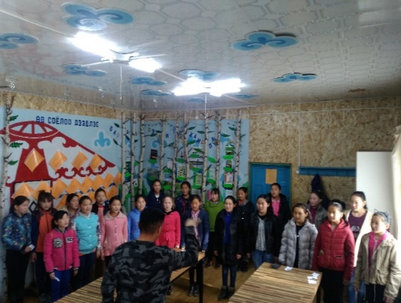  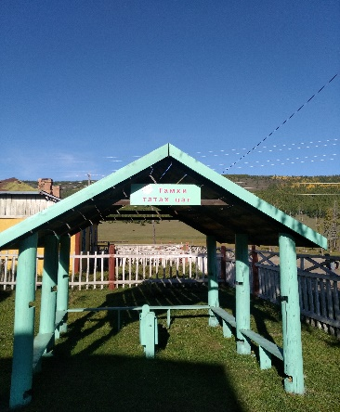  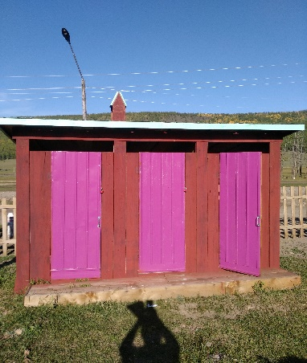  Аймагтаа соёл урлагаараа тэргүүн байр эзлэн энэ амжилтаа бататган ажиллаж байна. Байгууллагын гадна дотно үзэмжийг сайжруулан ажилчдынхаа ажиллах таатай орчинг бүрдүүлэн дотоод нөөц бололцоогоо ашиглан засвар тохижилт хийлээ.  Тамхи татах цэг 3 өрөө ОО барив.  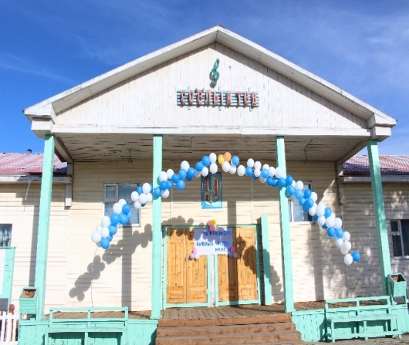  Соёлын төвийн гадна хаяг, хогийн сав, ХБИ-ний зам, гал камонд, үүдний өрөөний тохижилт зэргийг хийж бүтээв.  Жил бүр байгууллагын ажилчдын хүчээр тохижилтын ажил хийж, 2018 онд Соёлын төвийн ажилчид болон ардын авьяастнууд, хүүхдүүдтэй хамтарсан урлагийн тоглолтыг өөрийн тайзнаа болон тойргийн сумд, жуулчны баазуудад 12 удаа тоглож 1164 үзэгчдийн хүртээл болгон, цэнгээнт бүжгийн 47 удаагийн үйл ажиллагаанд 3478 хүн, түүхэн болон тэмдэглэлт баяр ёслолын арга хэмжээ 18 удаа зохион байгуулагдаж 2926 гадаад, дотоодын жуулчид, орон нутгийн иргэд хамрагдсан байна | 100%
134 | 5.2 | “Эх хэл-бичиг” хөтөлбөрийг орон нутагт хэрэгжүүлэх, төрийн албан хаагчдын бичих чадвар, монгол бичгийн мэдлэгийг сайжруулах ажлыг зохион байгуулж, үр дүнг тооцох | 2017-2020 | Байгууллагын дарга нар |  | Төрийн албан хаагчдын бичих чадвар, монгол бичгийн мэдлэгийг сайжруулах | Эх хэлний сургалтын чанарыг сайжруулах зорилгоор I-V ангийн сурагчдын унших чадварыг хичээлийн жилийн эхэнд шалган хичээлийн жилийн төгсгөлийн үнэлгээтэй харьцуулан гарааны үнэлгээ тогтоон сургуулийн номын санчтай хамтран сар бүр уншуулан, хүүхэд бүрийн болон ангийн дунджийг аймгийн дунджид хүргэхээр хичээж ажиллаж байна.  Аймгийн БСУГ-аас хүүхэд бүрийг ном унших зорилготой амраах, эцэг эхийн оролцоог нэмэгдүүлэх, эх хэлний чадварыг дэмжих зорилгоор бага боловсролын түвшинд “Уншигч хүүхэд- гэр бүл” зуны даалгаврыг 2 жил дараалан өгч хүүхдийг хөгжүүлж байна.  Үндэсний хөтөлбөр, тогтоолын заалтуудыг үндэслэн албан байгууллагуудын хаягийг шинэчлэн, үндэсний бичгээрээ жигдлэх хөдөлгөөн өрнүүлж, сумын ЗДТГ-ын нийт албан хаагчдын өрөөний нэр, хаягийг шинэчиллээ. Зарим анги кабинетийн хаягийг монгол бичгээр болголоо. | 100%
135 | 5.3 | Соёлын төвийг хувцас, техник хэрэгслээр хангаж, үзэгчдийн суудлыг шинэчлэнэ | 2017-2020 | Соёлын төв |  | Соёлын төв хувцас техник хэрэгслээр хангагдана | Хуучин сандлаа засварлаж тавьсан. 2018 онд ОНХО-ын 4 сая төгрөгийн хөрөнгөөр Урианхайн хос дээл, солист эрэгтэй эмэгтэй дээл, 5 хөвгүүний иж бүрэн хувцас хийлгэж хүлээн авсан.  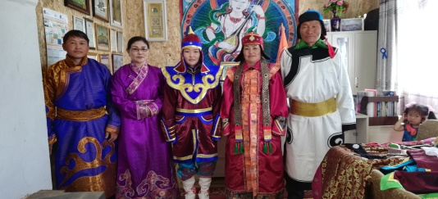  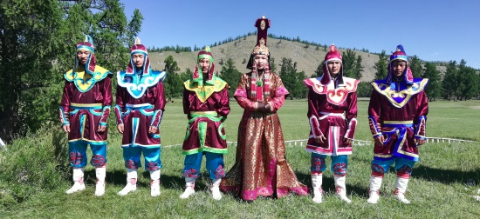 | 70%
136 | 5.4 | Номын фонд баяжилтыг хийж, орон нутгийн судлах төвийн үзмэрийг баяжуулна | 2017-2020 | Соёлын төв |  | Орон нутгийн судлах төвийн үзмэрийг баяжина | 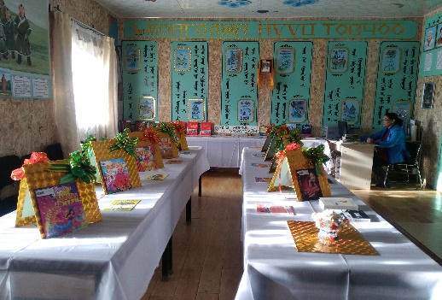  Яамнаас өгсөн 1 сая төгрөгийн батламжийн дагуу 70 ширхэг ном худалдан авсан ба мөн хандиваар 42 ширхэг ном авч фондонд баяжилт хийн шинэ номын үзэсгэлэнг 2 удаа гаргалаа.  Соёлын төвийн нээлттэй хаалганы өдрийг 9 сарын 21-22 нд сумандаа зохион байгуулж “Номын баяр -2018” үзэсгэлэн, номын худалдаа, ном солилцоо, сугалаат худалдаа, дардасны тэмцээн, цэнгээнт үдэшлэг зэргийг 2 өдрийн турш зохион байгуулж номын сангаар 157 хүүхэд, иргэд үйлчлүүлэв. Иргэд номын сандаа 81 ширхэг ном хандивлав. Үйл ажиллагаанд нийт 318 хүн хамрагдав  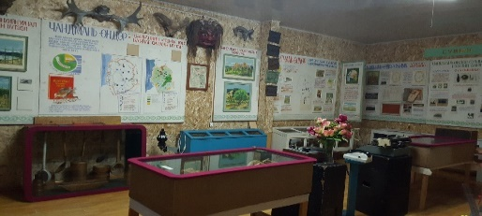  Орон нутгийн судлах танхимд шинээр 63 ширхэг үзмэрээр баяжилт хийв.  2018 онд ОНСТанхимын үзмэрийн тоо 115 дэсийн 207 ширхэг үзмэртэй ба 2018 онд 25 ширхэг үзмэрийн баяжуулалт хийгдлээ | 100%
137 | 5.5 | Соёлын төвийг интернетийн шугамд холбоно | 2017-2020 | Соёлын төв |  | Интернет шугамд холбогдоно | Хугацаа болоогүй
138 | 5.6 | Мөнгөн өвөл, Алтан намар, Хүрэл хавар урлагийн наадмыг тогтмолжуулж, Засаг дарга, Соёлын төв, төрийн байгууллагууд, хувийн хэвшлийн ивээл дор явуулдаг болно | 2017-2020 | Соёлын төв |  | Урлагийн наадмын үйл ажиллагаа тогтмолжино | 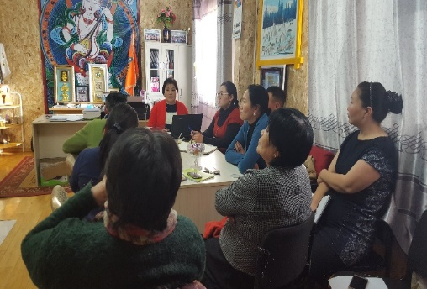  Соёл хүмүүжлийн ажлын нээлтийг албан байгууллагын дарга, эрхлэгч, багийн дарга нартай хамтран төлөвлөгөө гаргаж харилцан ярилцав. “  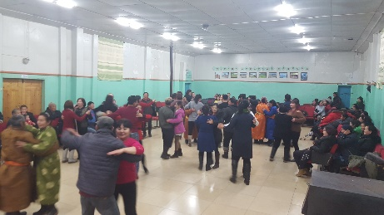  Мөн байгууллага бүр 2 урлагийн номер бэлтгэж “Мартагдашгүй намар” сэдэвт хамтарсан хөтөлбөрт үдэшлэгийг зохион байгуулав.  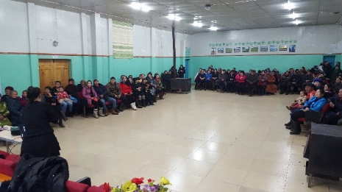  Иргэдэд байгууллагын дарга эрхлэгч албадууд товчхон мэдээлэл хийв. Нийт 220 гаруй төрийн албан хаагчид иргэд идэвхтэй оролцов.  2018 онд “ Удирдах ажилтнууд дуулж байна” уралдаанд нийт 15 хүн оролцож Тэргүүн байр Х.Энхтүвшин, дэд байр Ц.Баярцэцэг, гутгаар байр С.Оюундарь нар тус тус байрыг эзлэн өргөмжлөл медалийн эзэд боллоо  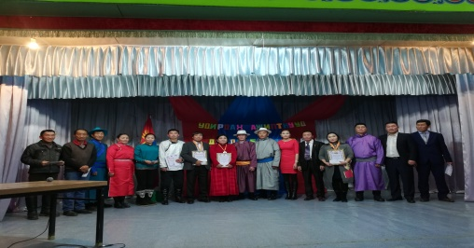  Аймгийн сайн малчин Хурдан морины цоллооч ахмад Л.Сэнгэдоржийн нэрэмжит “Морины цол хэн сан дуудах вэ?” анхдугаар уралдааныг Урианхай хурд МСУХ болон үр хүүхдүүдтэй нь хамтран зохион байгууллаа. Уралдаан 2 үе шаттай явагдаж 26 хүүхэд өрсөлдөснөөс 1-р байранд 5а ангийн сурагч Б.Отгонбат, 2-р байранд 4а ангийн сурагч А.Бадрахгэрэл, 3-р байранд 5б ангийн сурагч А.Анхбаяр, тусгай байранд шалгарсан 6а ангийн сурагч Б.Баяржавхлан нар тус тус байр эзэллээ.  Залуучуудын дунд “Таны үеийн дуулал” дууны тэмцээн зохион байгуулж 22 хүн оролцож А.Батгэрэл түрүүллээ  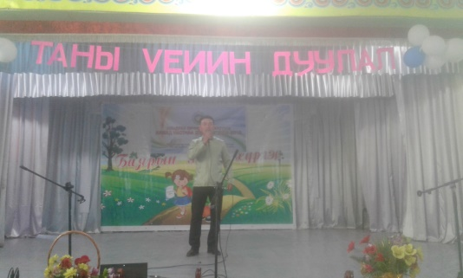 | 100%
139 | 5.7 | Үндэсний урлаг, нутгийн язгуур соёл урлагийг хөгжүүлэхэд анхаарна | 2017-2020 | ЗДТГ, Соёлын төв |  | Нутгийн язгуур урлаг хөгжинө | Үндэсний язгуур урлагаа хөгжүүлэхийн тулд төрөл бүрийн сургалтыг зохион байгуулж байна.  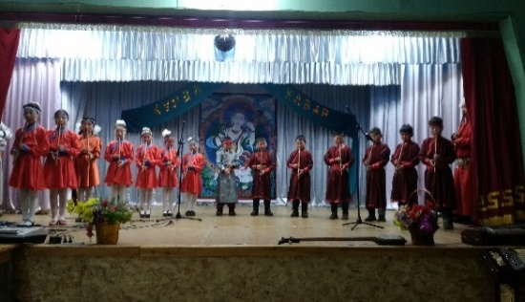  ЕБС-ийн ажилчин Т.Зоригт 5 дугаар ангийн нийт 15 хүүхдэд урианхайн “Цуур” хөгжмийн анхан шатны сургалтыг зохион байгуулав.  Урианхайн мартагдсан дууг сэргээн хөгжүүлж МУСТА Ц.Чагцалмаа нийт 431 хүүхдэд зааж сургав.  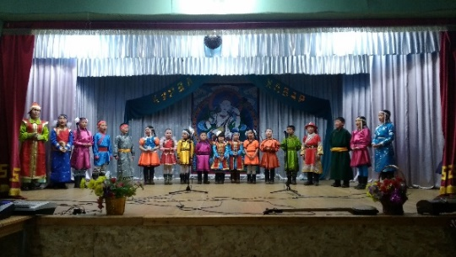  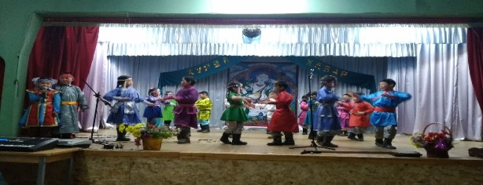  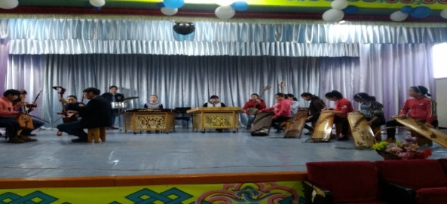  Урианхайн Бие биелгээг Соёлын төвийн бүжгийн багш Ч.Отгонбат 25 хүүхдэд зааж өвлүүлэв.  Аймгийн ХДТ-ын уран бүтээлчидтэй хамтран Уртын дуу, хөөмий, үндэсний хөгжим, найрал дууны сургалт зохион байгуулж нийт 94 хүүхэд хамрагдав.  Найрал дууны сургалтанд нийт 60 гаруй хүүхэд хамрагдав.  2018 онд “Хөх сувд 2018” мөсний баярын үеэр зохион байгуулагдсан “Алунгоо хатны үр сад” олон ястны урлаг соёлын наадамд амжилттай оролцож Гран-При шагналын эзэд болж Урианхай ястны өв соёлыг гадаад, дотоодын жуулчдад сурталчлан тэргүүн байранд шалгаран урианхай бий биелгээгээр Отгонбат алтан медаль, урианхай дуугаар Дуламсүрэн мөнгөн медаль, Чагцалмаа хүрэл медаль тус тус хүртэв.  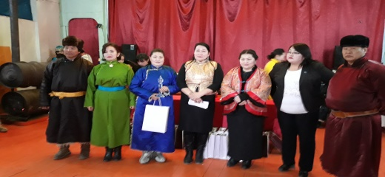  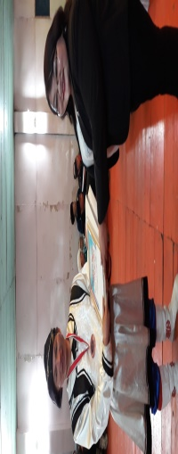  Соёлын биет бус өвийн ардын урлагийн их наадмын 1-р шат “Хөх баавгайн домог- 2018” Хөвсгөл аймгийн ардын урлагийн анхдугаар наадамд иргэд, ардын авьястнуудаа амжилттай бэлтгэн оролцуулж нэгдсэн дүнгээр Тэргүүн байр эзлэж Өргөмжлөл, 500000 мянган төгрөгөөр шагнууллаа  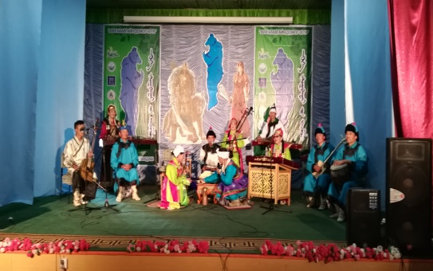 | 100%
140 | 5.8 | Соёлын биет өвүүдийг иргэдийн хамгаалалт, урамшууллаар хослон хамгаална | 2017-2020 | Соёлын төв |  | Соёлын биет өвүүдийг хамгаална | Багийн иргэдтэй гурвалсан гэрээ байгуулан засаг даргаар батлуулан аймгийн мэргэжлийн хяналтын байцаагчаар хянуулан хамгаалалтанд авлаа. | 70
141 | 5.9 | 2019 онд аймагт Соёл урлагийн өдрүүд зохион байгуулна | 2019 | ЗДТГ, Соёлын төв |  | Соёл урлагийн өдрүүд зохион байгуулагдана | Хугацаа болоогүй  Бэлтгэл ажлыг судалгаа гарган зохион байгуулна
142 | 5.10 | Нутгийн дууны клип хийж нийтийн хүртээл болгоно | 2017-2020 | ЗДТГ, Соёлын төв |  | Нутгийн дууны клиптэй болно | Нутгийн зохиолчдын дууны уралдааныг жил бүр зохион байгуулж олны хүртээл болгож байна. Зураг авалтын ажил хийгдэж байна. | 40
143 | 5.11 | Ахуйн соёл, үйлчилгээний соёл, харилцааны соёлыг сайжруулахад анхаарч ажиллана | 2017-2020 | ИТХ, ЗДТГ |  | Зөв соёлтой харилцаа, хандлага төлөвшинө | Төсөвт байгууллагууд болон ААн-үүдийн удирдлага албан хаагчдад ахуйн болон харилцааны соёлын талаар мэдээлэл, зөвлөгөө өгч, төрийн үйлчилгээг иргэдэд түргэн шуурхай, соёлтой хүргэх тал дээр анхааран ажилласны үр дүнд үйлчилгээний соёл төлөвшин ахиц гарч байна. | 40
144 | 5.12 | Сумын 90 жилийн ой угтаж, “Чандмань товчоо” ном гаргана | 2017-2020 | ЗДТГ |  | Сумын “Чандмань товчоо” ном хэвлэгдэнэ | Номын материал цуглуулах, судалгаа гаргах шатанд байна. | 70
145 | 5.13 | “Чандмань-Өндөрийн бахархал” медаль, хүндэт өргөмжлөл бий болгоно | 2017-2020 | ЗДТГ | ОНХО  5.07 сая | Сумын бахархал медаль, өргөмжлөл бий болно | “Чандмань-Өндөрийн бахархал” медаль, хүндэт өргөмжлөлийн загварыг гарган ИТХТ-ийн хурлаар батлуулан Монголын зураачдын эвлэлээр гүйцэтгүүлж сум орон нутагтаа ажил үйлсээрээ манлайлсан бахархалт хүмүүсийг шагнаж урамшуулсан. . 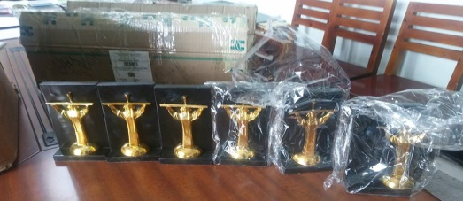  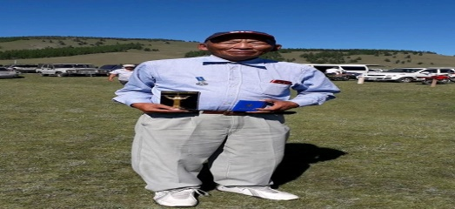 | 100
146 | 5.14 | Сумын 90 жил, сургуулийн 80 жил угтсан бүтээлч хөтөлбөр боловсруулан ажиллана | 2017-2020 | ЗДТГ, ЕБС |  | Сумын 90 жил, сургуулийн 80 жил угтсан бүтээлч хөтөлбөр боловсруулан ажиллана | Сумын Засаг даргын захирамжаар ажлын хэсэг байгуулагдан ажиллаж байна. | 40
147 | 5.15 | Хөвсгөл нуурын зүүн тал Булнайг түшиглэн ОУ-н спорт бэлтгэлийн бааз байгуулах бодлогыг дэвшүүлж ажиллана | 2017-2020 | Холбогдох яамд, аймаг сумын ЗДТГ |  | ОУ-н спорт бэлтгэлийн бааз байгуулах бодлогыг дэвшүүлж ажиллана | Хугацаа болоогүй
148 | 5.16 | Спортын 8-10 төрөлд тэргүүлэх ач холбогдол өгч, аймаг улсад өрсөлдөх хэмжээний бэлтгэл сургуулилт хийх нөхцөл боломжийг бүрдүүлнэ | 2017-2020 | ЗДТГ, спортын зөвлөл |  | Спортын бэлтгэл сургуулилт хийх нөхцөл боломж бүрдэнэ | Үндэсний бөх, волейбол, ширээний теннис, 100 буудалт даам, жү-до бөх, чөлөөт бөхийн секц дугуйлан хичээллэж, 100 буудалт даамын дэлхийн аваргад Н.Анхбаяр, Ази тивийн аваргад 3 сурагч оролцох эрх авсан.  2018 онд ширээний теннисний аймгийн аварга шалгаруулах тэмцээнээс төрлөөр аймгийн аварга болж, улсад 16 суралцагчийг оролцуулсан өмнөх жилийн 9 дүгээр байраа 5 дугаар байр болгож байр  Самбо бөхийн төрлөөр ААШТ-ээс 3 мөнгө медаль, жудо бөхийн төрлөөр 2 мөнгөн медөль, багаар 8-р байранд шалгарсан. Хангай бүсийн тэмцээнд 11а ангийн сурагч Б.Пүрэвсүрэн аймгийн шигшээ багийн бүрэлдэхүүнд багтан оролцож хүрэл медаль хүртсэн.  Даамны төрлөөр 12 суралцагч оролцож багаараа аймгийн дэд аварга болсон.  Урианхайн сурыг харваж сурахын тулд суурь чадвар болох Халх сур харваанд суралцдаг. 5-р ангиас эхлэн 12-р анги хүртэл бүх хүүхэд хичээллэх боломж бүрдүүлэн хичээллэж байна.  Гарын авлага, материал боловсруулж хэвлэлтэнд өгсөн.  Тэшүүрийн 2 хүрэл, нэрэмжит тэмцээнээс 2 хүрэл медаль  Хөнгөн атлетикаар 6 тамирчин бэлтгэн амжилттай оролцсон.  2018-2019 оны хичээлийн жилд бийрэн бичиг, морин хуур, горман хөгжим, мэтгэлцээн, сэтгэх чадвар, самба, жудо, үндэсний бөх, теннис, хөтлөгчийн дугайлан хичээллэж байна. | 70
149 | 5.17 | Сур, шагай, бөх, морь гэх мэт үндэсний наадмын хөгжилд онцгойлон анхаарч, тэдгээрийн холбоодыг дэмжин ажиллана | 2017-2020 | ЗДТГ, холбоод |  | Үндэсний наадам, спорт хөгжинө | Үндэсний тэргүүлэх чиглэлийн спортыг хөгжүүлэх чиглэлээр сур, бөх, шагай, морь болон бусад спортын холбоодыг байгуулан, үйл ажиллагаа тогтмолжуулан ажиллаж байна. Холбоодын үйл ажиллагааг дэмжин ААШ болон бусад уралдаан тэмцээнүүдэд 5 удаа оролцуулсан байна.  Уяачдын холбооны хүсэлтээр Сүбаатар аймгаас 2017 онд хурдан угшлын 20 адуу, 2018 онд 14 адуу авчирч суурьшуулав.  Өвөр монголын “Одон” телевизорын “Эрхий мэргэн” нэвтрүүлгийн нэвтрүүлэгч Номинчулуун Алунгоо эхийн багцалсан 5 мөсийг билэгдэж нум сумыг хөгжүүлэх тал дээр хамтарч ажиллах санал тавьж иргэд хүүхдийн дунд нум сумын сургалтыг зохион байгуулж 10 нум, 100 ширхэг сумыг хандивласан. Энэ сургалтанд 12 том хүн, 40 гаруй хүүхэд хамрагдаж байна.  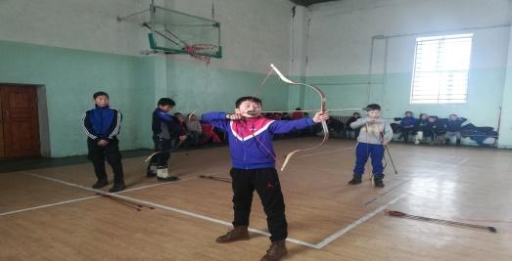  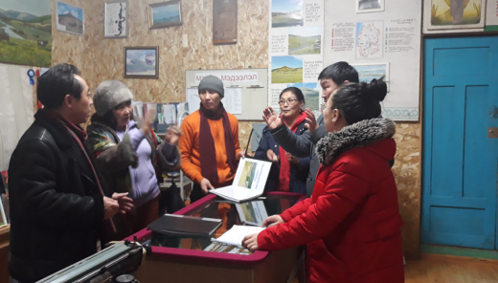  Мөн урианхай сурын спортын мастер, аймгийн гарамгай харваач сурын харвааны багш дасгалжуулагч Ч.Дагвадоржтой гэрээ байгуулан 2018 оны 4 сараас 7 сар хүртэл 5 удаа нийт 24 иргэнд халх сурын харваа, мөн оны 11 сард байт харвааны анхан шатны сургалтыг 30 хүүхдэд, урианхай сурын сургалтыг 8 хүүхдэд тус тус сургалт зохион байгуулж байна. | 70
150 | 5.18 | Спорт заалыг тоног төхөөрөмж, хэрэглэгдэхүүнээр хангаж, спорт тоглоомын шинэ төрөл бий болгоход анхаарна | 2017-2020 | ЗДТГ, Соёлын төв, спортын зөвлөл |  | Спорт заал тоног төхөөрөмжөөр хангагдана | 2018 онд ОНХО-ын 2 сая төгрөгийн хөрөнгөөр сумын спорт зааланд хэрэглэгдэхүүн авснаар спорт заалны хэвийн үйл ажиллагаа хангагдаж, хүүхэд залуучууд цөлөөт цагаа зөв боловсон өнгөрүүлэх нөхцөл бүрсэн.  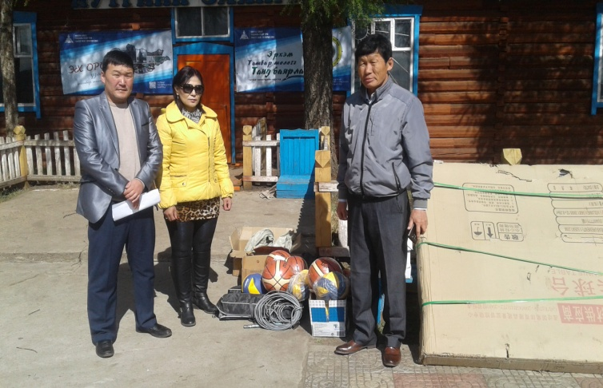  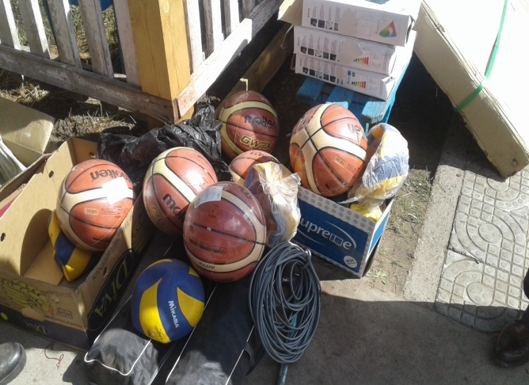 | 70
151 | 5.19 | 2 жил тутам спортын олон төрлөөр бага олимп зохион байгуулна | 2017-2020 | ЗДТГ, спортын зөвлөл |  | Бага олимп зохион байгуулагдана | Хөдөөгийн багуудын дунд Хөдөлмөр, урлаг спортын наадам зохион байгуулсан. Багийн дүнгээр Хайрхан толгой баг нэгдүгээр байр эзэлж, багууд олон бүтээлч ажлуудыг хийлээ. | 100
152 | 5.20 | Биеийн тамирын арга зүйч ажиллуулж, спорт заалны үйл ажиллагааг тогтмолжуулж, нэгдсэн төлөвлөгөөнд оруулан өөрийн орлогыг нэмэгдүүлж, залуучуудын чөлөөт цагийг үр ашигтай өнгөрүүлэхэд анхаарна | 2017-2020 | ЗДТГ, Соёлын төв, спортын зөвлөл |  | Спорт заалны үйл ажиллагаа тогтмолжино | Сумын засаг даргын захирамжаар томилогдсон спортын арга зүйч ажиллуулж байна. Өөрийн орлогыг нэмэгдүүлэн заалны үйл ажиллагааг тогтмолжуулан спорт зааланд албан байгууллага, иргэд, хүүхэд залуучууд хуваарийн дагуу чөлөөт цагаа зөв боловсон өнгөрүүлж төрөл бүрийн тэмцээнийг насны онцлогт тохируулан цагийн хуваарийн дагуу ажиллаж байна. | 100
153 | 5.21 | Залуучуудын хөгжлийн клуб байгуулж, оролцоог нэмэгдүүлнэ | 2017-2020 | ЗДТГ, Залуучуудын холбоо |  | Залуучуудын оролцоо нэмэгдэнэ | ЕБС, СӨБ гэх зэрэг төсөвт байгууллагууд дээр залуу багш нарын клуб үйл ажиллагаа явуулж байна. | 40
154 | 5.22 | Залуучуудын дунд соён гэгээрүүлэх олон хэлбэрийн ажил зохион байгуулна | 2017-2020 | ЗДТГ, Залуучуудын холбоо |  | Залуучуудын идэвхи оролцоо сайжирна | Залуучуудын дунд спорт, урлаг, хувилбарт сургалтууд, соён гэгээрүүлэх ажлыг үе шаттайгаар хэрэгжүүлж байна. Хөдөөгийн багуудын дунд Хөдөлмөр, урлаг спортын наадам зохион байгуулсан. Багийн дүнгээр Хайрхан толгой баг нэгдүгээр байр эзэлж, багууд олон бүтээлч ажлуудыг хийлээ.  Мөн улс үндэсний хэмжээнд зохион байгуулж бу йуралдаан тэмцээнд залуучуудыг дэмжин оролцуулж, тэдний сэтгэлгээ хандлага, бүтээлч үйлийг дэмжин ажиллаж байна.  Малчид дуулж байна улсын уралдаанд Б.Түшинбаяр, Уяачид дуулж байна улсын уралдаанд Б.Балжинням, Б.Түвшинбаяр нарыг дэмжин оролцууллаа.  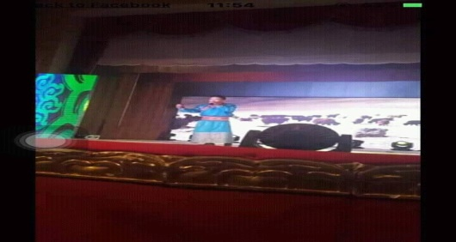  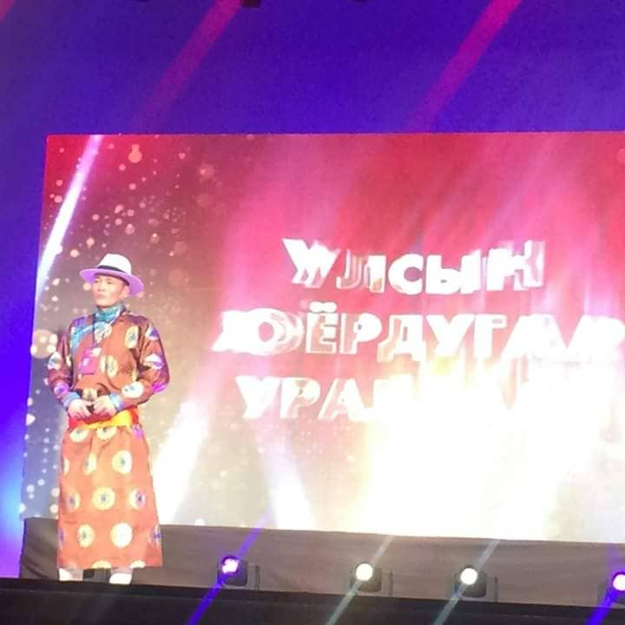  2018 оны 6 дугаар сарын 27-д Чандмань бүсийн 4 сумын нийт 80 орчим оюутан залуусын дунд эрдэм шинжилгээний бага хурал, уулзалт зөвлөгөөн зохион байгууллаа | 70
155 | 5.23 | Залуу гэр бүлийг дэмжих бодлого хэрэгжүүлнэ | 2017-2020 | ЗДТГ |  | Залуу гэр бүл дэмжих бодлого хэрэгжинэ | БХС-н хөрөнгөөр СЗД-н үйл ажиллагааны мөрийн хөтөлбөрд тусгагдсан заалтын дагуу ойн мэргэжлийн байгууллагуудтай хамтарч, гудамж хөтөлбөрийг хэрэгжүүлэн, газар болон хөрөнгийн асуудлыг шийдвэрлэж, залуу гэр бүлийг дэмжих үйл ажиллагаа хэрэгжиж байна. Мөн “Мал маллагааны арга солилцох” үндэсний зөвлөгөөнд 3-р багийн залуу Ц.Мөнх-Эрдэнийн гэр бүл, “Залуу гэр бүлийн аймгийн 2-р зөвлөгөөн”-д 5 малчин залуу гэр бүл хамрагдсан.  Залуучуудын хөдөлмөр эрхлэлт, гарааны бизнесийг дэмжих хөтөлбөрд Ц.Түмэн-Аз хамрагдаж 3 сая төгрөгийн санхүүгийн дэмжлэг авсан. Мөн малжуулах төсөлд 2-р багийн залуу гэр бүл Б.Энхтүвшин, Д.Төрмөнх нарын гэр бүлийг хамруулж 9 сая төгрөгийн санхүүгийн дэмжлэг үзүүлсэн байна. | 70%
156 | 5.24 | “Тэнгэр язгуур” дуулалт уран сайхны киног ашиглан нутаг орноо сурталчлах, залуу үеэ хүмүүжүүлэхэд холбогдох талуудтай хамтарч ажиллана | 2017-2020 | ЗДТГ |  | “Тэнгэр язгуур” дуулалт уран сайхны киног ашиглан нутаг орноо сурталчилна | Алунгоо хатан ээжийн сургааль, “Тэнгэр язгуур” дуулалт уран сайхны киног аймгийн ХДТ-тай хамтран бүтээж, 1-р сард сум орон нутгийн хэмжээнд нээл хийн иргэд олон нийтийн хүртээл болгож, залуу хойч үеээ хүмүүжүүлэхэд анхааран ажилласан | 100%
157 | 5.25 | “Оны шилдэг залуу” шалгаруулах болзол журам гаргана | 2017-2020 | ЗДТГ, Залуучуудын холбоо |  | Журам боловсруулагдаж, залуучуудын хандлага өөрчлөгдөнө | “Оны шилдэг хөдөлмөрч залуу”, “Тэргүүний малчин залуу”, “Оны онцлох залуу төрийн албан хаагч” оны 9 алдартан номинациудыг жил бүр уламжлал болгон шалгаруулж хэвшсэн. | 100

ХЯНАСАН: СУМЫН ЗАСАГ ДАРГА Х.ЭНХТҮВШИН
БИЕЛЭЛТ ГАРГАСАН: СУМЫН ЗАСАГ М.АДЬЯА
ДАРГЫН ОРЛОГЧ

